
MANUAL DE USUARIO
Plataforma de gestión de créditos y rutas de cobranza
Guía para el rol Administrador y el rol Cobrador
Versión 1.0
Octubre de 2026

Contenido
1. Introducción
1.1 Objetivo del manual
1.2 A quién va dirigido
1.3 Requisitos para usar la aplicación
1.4 Convenciones de este manual
1.5 Cuadro comparativo de roles
2. Conceptos básicos de la aplicación
2.1 Ruta
2.2 Caja
2.3 Crédito, plan de pagos y cuotas
2.4 Seguro
2.5 Clave dinámica
3. Primeros pasos (todos los usuarios)
3.1 Ingresar al sistema
3.2 Apertura de caja (solo cobradores)
3.3 Conociendo la pantalla
3.4 Uso en celular o tableta
3.5 Cerrar sesión
3.6 Elementos comunes
4. Manual del Administrador
4.1 Dashboard
4.2 Clientes
4.2.1 Registrar un cliente
4.2.2 Editar, inactivar o activar un cliente
4.2.3 Ver el mapa de clientes
4.3 Créditos
4.3.1 Crear un crédito
4.3.2 Consultar el plan de pagos
4.3.3 Cancelar un crédito
4.4 Cobros
4.4.1 Ver la lista de cobro de una ruta
4.4.2 Cambiar el orden de visita
4.4.3 Cobrar la ruta y registrar un pago
4.4.4 Refinanciar o liquidar un crédito
4.5 Gastos
4.6 Caja
4.6.1 Registrar una entrada o una salida de dinero
4.6.2 Consultar el historial de movimientos
4.6.3 Ver el detalle de una caja
4.6.4 Cerrar una caja
4.7 Administrador
4.7.1 Usuarios
4.7.2 Generar la clave dinámica de un cobrador
4.7.3 Rutas
4.7.4 WhatsApp
4.7.5 Errores del sistema
4.8 Informes
5. Manual del Cobrador
5.1 Inicio de la jornada
5.2 Clientes
5.3 Créditos
5.4 Cobros: el trabajo diario
5.5 Gastos
5.6 Fin de la jornada
5.7 Uso desde el celular
6. Preguntas frecuentes y solución de problemas
Buenas prácticas
7. Glosario
Control de versiones del documento

1. Introducción

1.1 Objetivo del manual
Este manual explica, paso a paso y con imágenes, cómo usar Rutalan, la plataforma web para registrar clientes, otorgar créditos, controlar los cobros diarios por ruta y llevar el control de cajas y gastos.

1.2 A quién va dirigido
- Administrador: gestiona usuarios, rutas, cajas, créditos e informes. Tiene acceso a todos los módulos (sección 4).
- Cobrador: sale a la ruta, cobra a los clientes y registra los pagos y gastos de su jornada (sección 5).

1.3 Requisitos para usar la aplicación
- Un computador, tableta o teléfono con un navegador actualizado (Google Chrome, Microsoft Edge o Firefox).
- Conexión a internet.
- Un usuario y una contraseña entregados por el administrador. Los cobradores también pueden ingresar con una clave dinámica (ver sección 3.1).
- Para capturar la ubicación GPS de un cliente, permitir el acceso a la ubicación cuando el navegador lo solicite.

1.4 Convenciones de este manual
Los nombres de botones, menús y campos aparecen en negrita. Un asterisco rojo (*) en un formulario indica que el campo es obligatorio. Los recuadros de colores destacan información importante:
NOTA: Información adicional que ayuda a entender una función.

IMPORTANTE: Una advertencia: leerla evita errores o pérdida de información.

CONSEJO: Una recomendación para trabajar más rápido.

1.5 Cuadro comparativo de roles
Módulo | Administrador | Cobrador
Dashboard | Sí | No
Clientes | Sí (puede inactivar clientes) | Sí (registrar y consultar)
Créditos | Sí (puede cancelar créditos) | Sí (crear y consultar)
Cobros | Sí (todas las rutas) | Sí (solo sus rutas)
Gastos | Sí (cualquier ruta activa) | Sí (solo sus rutas)
Caja | Sí | No (abre su caja al iniciar sesión)
Administrador (usuarios, rutas, WhatsApp, errores) | Sí | No
Informes | Sí | No

2. Conceptos básicos de la aplicación

2.1 Ruta
Una ruta es una zona de cobro (por ejemplo, "CUCUTA" o "CLAVOS"). Cada cliente pertenece a una ruta y cada cobrador tiene asignadas una o varias rutas. En los módulos Cobros y Gastos el cobrador trabaja únicamente con sus rutas asignadas.

2.2 Caja
La caja representa la jornada de trabajo de un cobrador. Se abre con un monto inicial y en ella quedan registrados los cobros, gastos, entradas y salidas de dinero. Sin una caja abierta no es posible registrar cobros, gastos ni créditos.

2.3 Crédito, plan de pagos y cuotas
Un crédito se entrega a un cliente por un monto, un plazo en días, una tasa de interés y una frecuencia de pago (diaria, semanal, quincenal o mensual). El sistema genera automáticamente el plan de pagos: la lista de cuotas con su fecha y valor.

2.4 Seguro
Al crear un crédito se puede incluir un seguro de $5 por cada $100 del monto del crédito. La casilla viene marcada por defecto y puede desmarcarse.

2.5 Clave dinámica
Es una clave temporal de 8 dígitos que el administrador genera para un cobrador. Sirve para ingresar al sistema durante el día en que fue generada (sección 4.7.2).

3. Primeros pasos (todos los usuarios)

3.1 Ingresar al sistema
- Abra el navegador e ingrese a la dirección de Rutalan que le entregó el administrador.
- Escriba su Usuario y su Contraseña. Con el icono del ojo puede mostrar u ocultar la contraseña.
- Marque la casilla No soy un robot (reCAPTCHA) y resuelva el desafío si se le solicita.
- Pulse Ingresar.
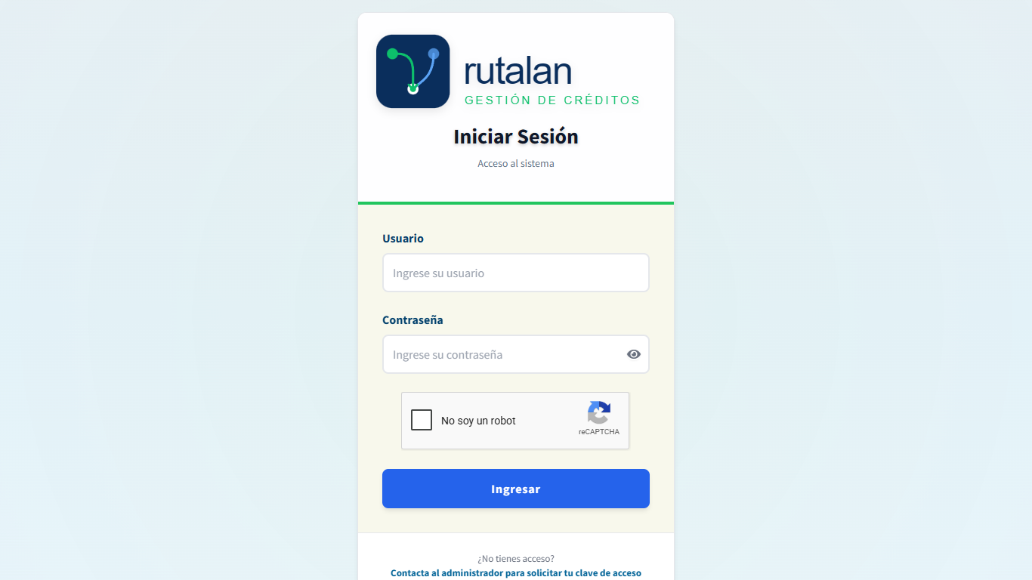
Figura 1. Pantalla de inicio de sesión
IMPORTANTE: Si el reCAPTCHA no aparece, revise su conexión a internet y desactive temporalmente los bloqueadores de anuncios o de privacidad para este sitio. Sin completarlo no se puede iniciar sesión.

Ingreso con clave dinámica (solo cobradores). Si el administrador le entregó una clave de 8 dígitos, escríbala en el campo Contraseña junto con su usuario. La clave solo es válida durante el día en que fue generada (hasta las 23:59:59).
Al ingresar, el administrador llega al Dashboard y el cobrador al módulo Clientes. Si su sesión vence (dura 12 horas), la aplicación lo devuelve a la pantalla de inicio de sesión: simplemente ingrese de nuevo.

3.2 Apertura de caja (solo cobradores)
Si es cobrador y no tiene una caja abierta, al ingresar aparece la ventana Apertura de Caja. Este paso es obligatorio: no podrá usar el sistema hasta abrir la caja.
- En Monto Inicial escriba el dinero con el que inicia su jornada (puede ser $0.00).
- Pulse Abrir Caja.
- El sistema confirma "Caja abierta correctamente" y lo lleva al módulo Clientes.
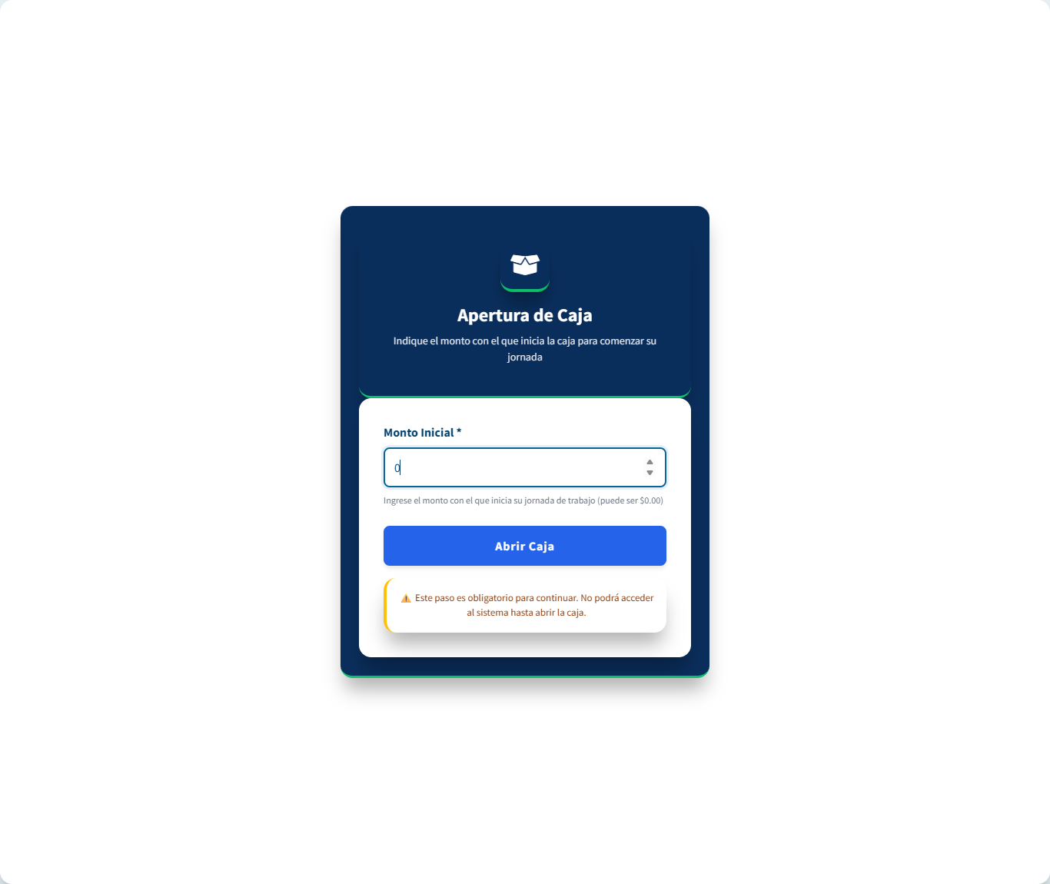
Figura 2. Ventana de apertura de caja del cobrador

3.3 Conociendo la pantalla
Todas las pantallas comparten la misma estructura:
- Menú lateral (izquierda): muestra su nombre, su rol y los módulos a los que tiene acceso.
- Barra superior: el botón de las tres rayas (☰) muestra u oculta el menú, y Cerrar Sesión (arriba a la derecha) termina su sesión.
- Ruta de navegación: indica en qué módulo se encuentra.
- Área de trabajo: el contenido del módulo seleccionado.

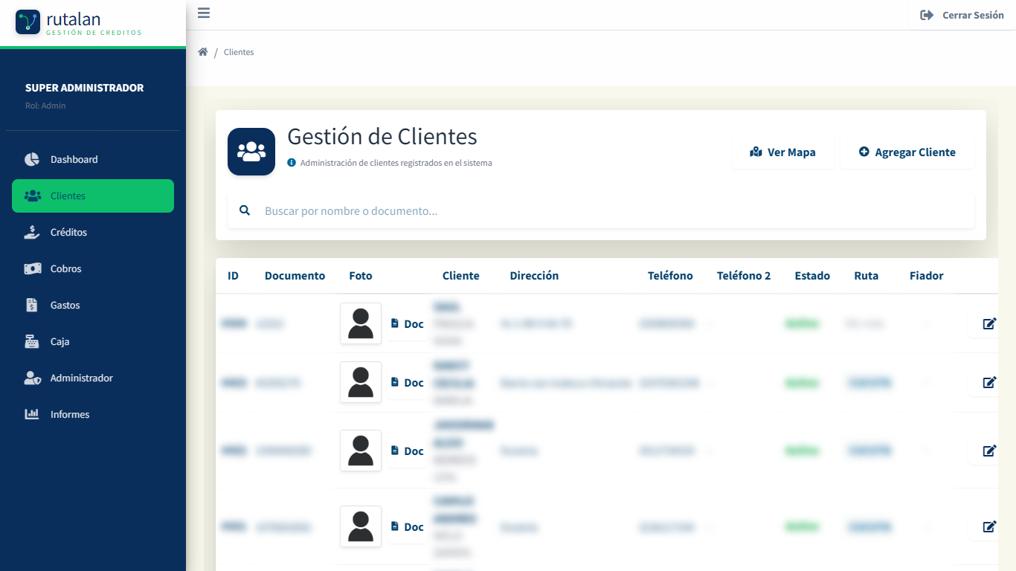
Figura 3. Estructura general de la pantalla (vista del administrador)

3.4 Uso en celular o tableta
Rutalan se adapta al tamaño de la pantalla. En el teléfono el menú se oculta: pulse el botón ☰ para abrirlo y elija el módulo. Las tablas con muchas columnas se desplazan hacia los lados con el dedo.
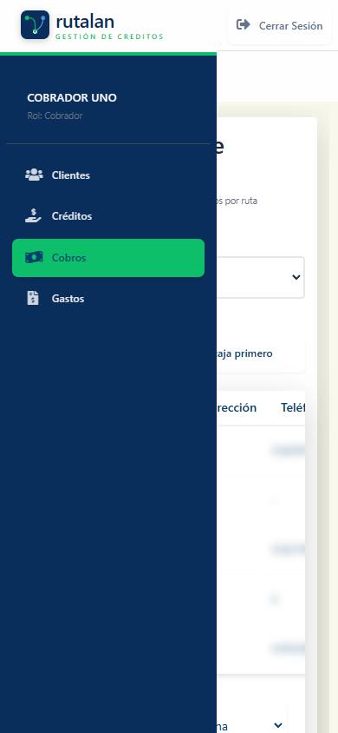
Figura 4. Menú lateral abierto en un teléfono (rol cobrador)

3.5 Cerrar sesión
Pulse Cerrar Sesión en la parte superior derecha. Cierre siempre su sesión cuando use un equipo compartido.

3.6 Elementos comunes
- Buscador: escriba parte del nombre, documento o identificador para filtrar la tabla al instante.
- Paginación: al pie de cada tabla elija cuántos registros ver por página y use las flechas o los números para cambiar de página.
- Ventanas emergentes (modales): los formularios se abren sobre la pantalla; use Cancelar o la X para cerrarlas sin guardar.
- Mensajes de la aplicación: tras cada acción aparece un mensaje de confirmación o de error. Léalo antes de continuar.

4. Manual del Administrador
El administrador tiene acceso a todos los módulos: Dashboard, Clientes, Créditos, Cobros, Gastos, Caja, Administrador e Informes.

4.1 Dashboard
Muestra el estado general del negocio. Seleccione el Período (Hoy, Esta Semana, Este Mes, Este Año o Personalizado) para actualizar todas las cifras y gráficos.
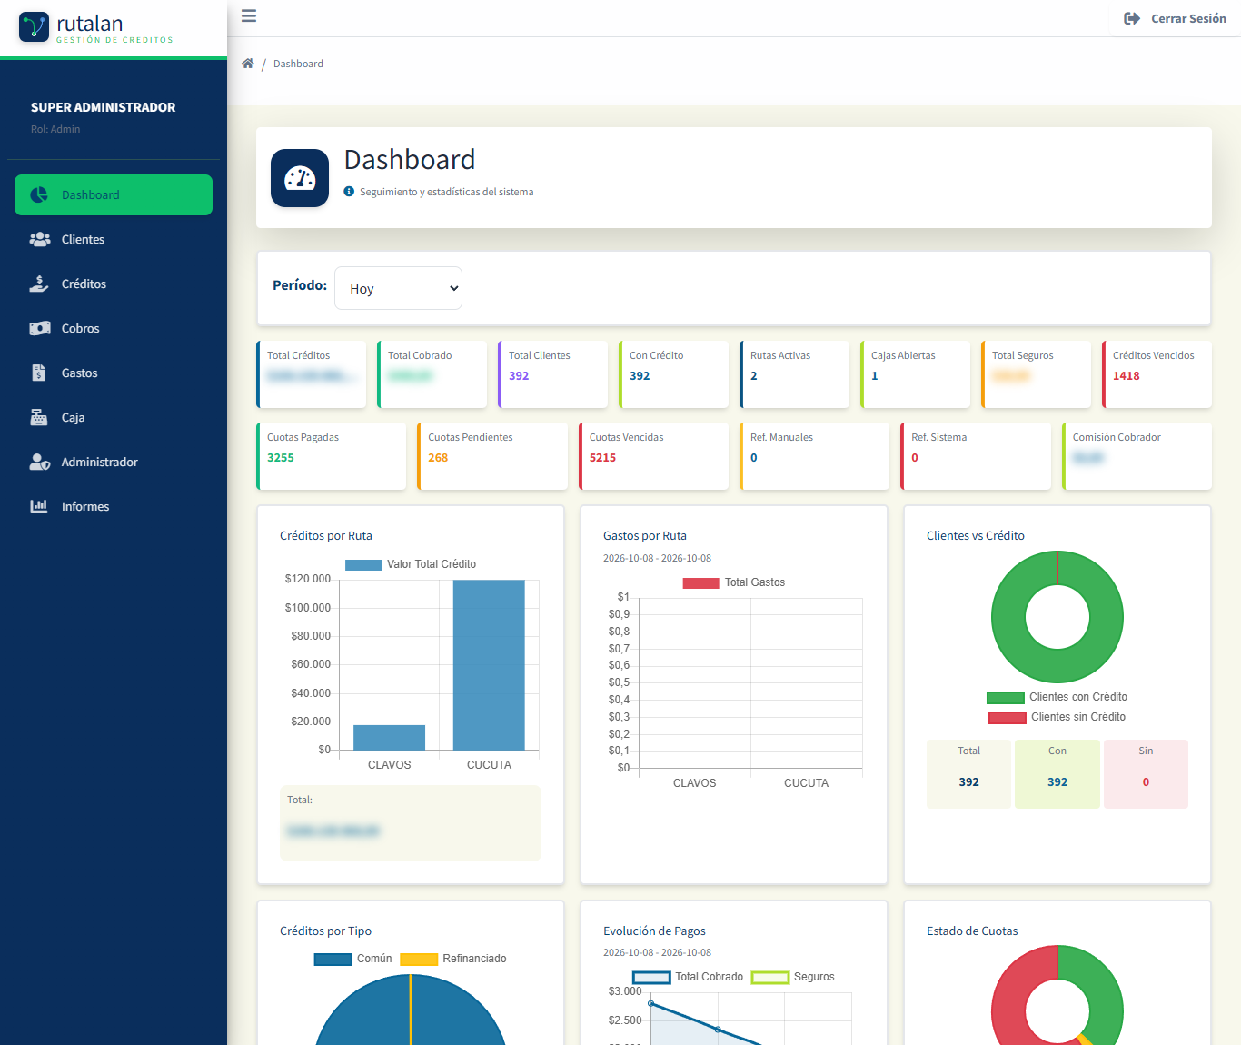
Figura 5. Dashboard con indicadores y gráficos (cifras ocultas en este manual)
Indicador | Qué significa
Total Créditos / Total Cobrado | Valor de la cartera y dinero recaudado en el período.
Total Clientes / Con Crédito | Clientes registrados y cuántos tienen un crédito.
Rutas Activas / Cajas Abiertas | Rutas habilitadas y cajas que están abiertas en este momento.
Total Seguros | Valor acumulado de los seguros cobrados.
Créditos Vencidos | Cantidad de créditos con cuotas vencidas.
Cuotas Pagadas / Pendientes / Vencidas | Estado de todas las cuotas.
Ref. Manuales / Ref. Sistema | Refinanciaciones hechas por el cobrador y por el sistema.
Comisión Cobrador | Comisión que corresponde a los cobradores.

Más abajo encontrará gráficos como Créditos por Ruta, Gastos por Ruta, Clientes vs Crédito, Créditos por Tipo, Evolución de Pagos y Estado de Cuotas, que se actualizan con el período elegido.

4.2 Clientes
Permite registrar, consultar y editar a los clientes y a sus fiadores.
Figura 6. Módulo Gestión de Clientes
La tabla muestra: ID, Documento, Foto/Doc, Cliente, Dirección, Teléfono, Teléfono 2, Estado, Ruta, Fiador y los botones de Acciones al final de cada fila. Use el buscador "Buscar por nombre o documento..." para encontrar un cliente.

4.2.1 Registrar un cliente
- Pulse Agregar Cliente.
- Complete Documento*, Nombres* y Apellidos* (la Dirección es opcional).
- Opcional: pulse Capturar Ubicación y acepte el permiso del navegador para guardar las coordenadas GPS del cliente.
- Escriba el Teléfono* (y Teléfono 2 si lo tiene).
- Elija la Ruta* a la que pertenece el cliente.
- En Documentos del Cliente puede cargar la Foto del Cliente y las fotos de la Cédula (Frontal) y (Posterior).
- Si el cliente tiene fiador, marque ¿Este cliente tiene fiador? y complete sus datos (Documento, Nombres y Apellidos son obligatorios). Un mismo fiador puede respaldar a varios clientes y el sistema avisa cuando esto ocurre.
- Pulse Guardar Cliente.
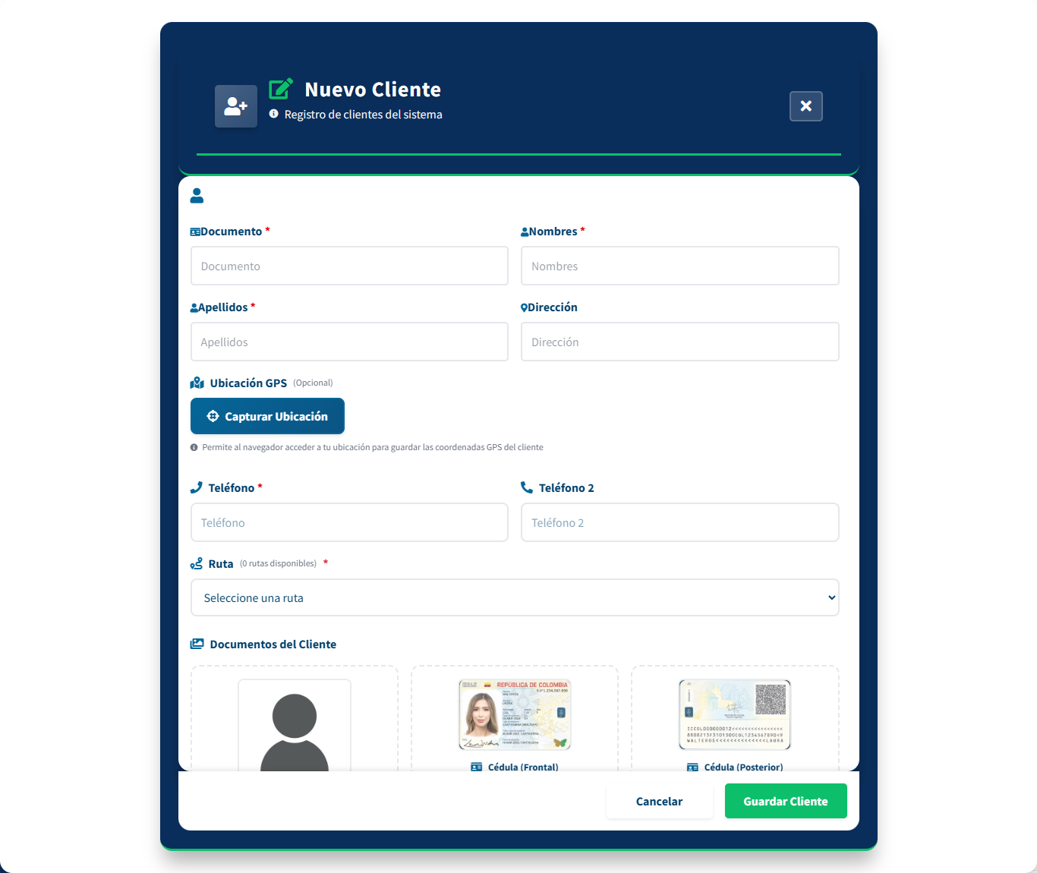
Figura 7. Formulario Nuevo Cliente (parte superior)
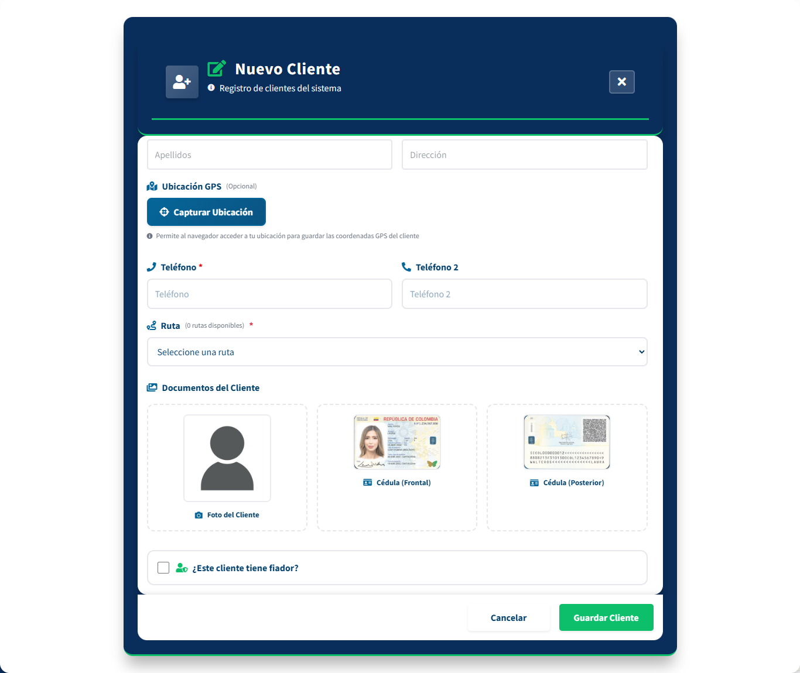
Figura 8. Formulario Nuevo Cliente (documentos y fiador)
IMPORTANTE: Las fotos de cédula son datos personales protegidos por la Ley 1581 de 2012. Cárguelas solo con autorización del titular y no las comparta fuera del sistema.

4.2.2 Editar, inactivar o activar un cliente
En la columna Acciones de la fila del cliente use el botón de edición para modificar sus datos (se abre el mismo formulario con la información cargada y el botón Actualizar Cliente). Solo el administrador puede inactivar un cliente; un cliente inactivo se puede volver a activar.

4.2.3 Ver el mapa de clientes
Pulse Ver Mapa para ver en un mapa a los clientes que tienen ubicación GPS. Use Filtrar por Ruta para ver una sola ruta y Limpiar Filtro para volver a ver todas. Los clientes sin ubicación registrada no aparecen en el mapa: capture su ubicación desde el formulario del cliente.
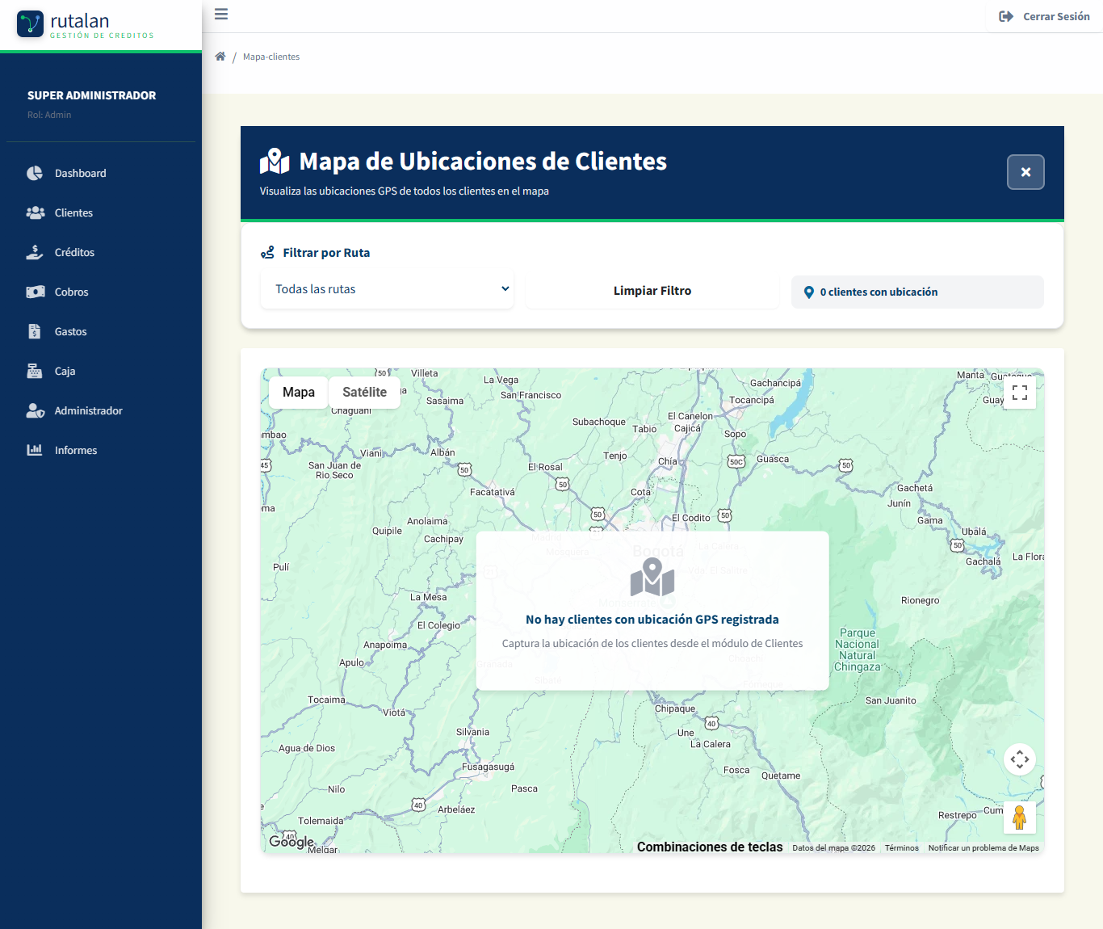
Figura 9. Mapa de ubicaciones de clientes

4.3 Créditos
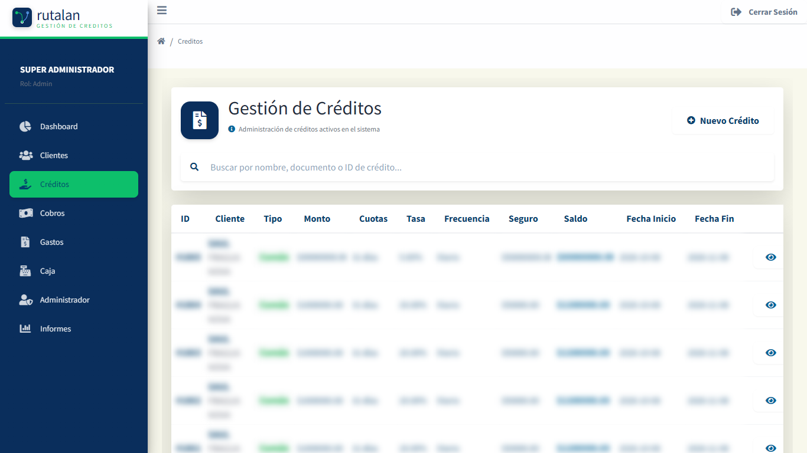
Figura 10. Módulo Gestión de Créditos
La tabla lista los créditos con: ID, Cliente, Tipo (Común o Refinanciado), Monto, Cuotas, Tasa, Frecuencia, Seguro, Saldo, Fecha Inicio y Fecha Fin. Busque por nombre, documento o ID de crédito.

4.3.1 Crear un crédito
- Pulse Nuevo Crédito.
- Use Buscar Cliente (por nombre o apellido) y luego elija el cliente en la lista Cliente*.
- Escriba el Monto del Crédito* y elija el Plazo (Días)*.
- Escriba la Tasa de Interés (% E.A.)*. El sistema no permite superar el tope de usura vigente (48 % E.A. al momento de escribir este manual; verifíquelo mensualmente con la Superfinanciera).
- Elija la Frecuencia de Pago* (diaria, semanal, quincenal o mensual).
- Deje marcada la casilla Incluir seguro si corresponde ($5 por cada $100).
- Revise el Resumen del Crédito: monto, seguro, monto a entregar al cliente, intereses, total a pagar y fecha de finalización.
- Pulse Crear Crédito. El sistema genera el plan de pagos automáticamente.
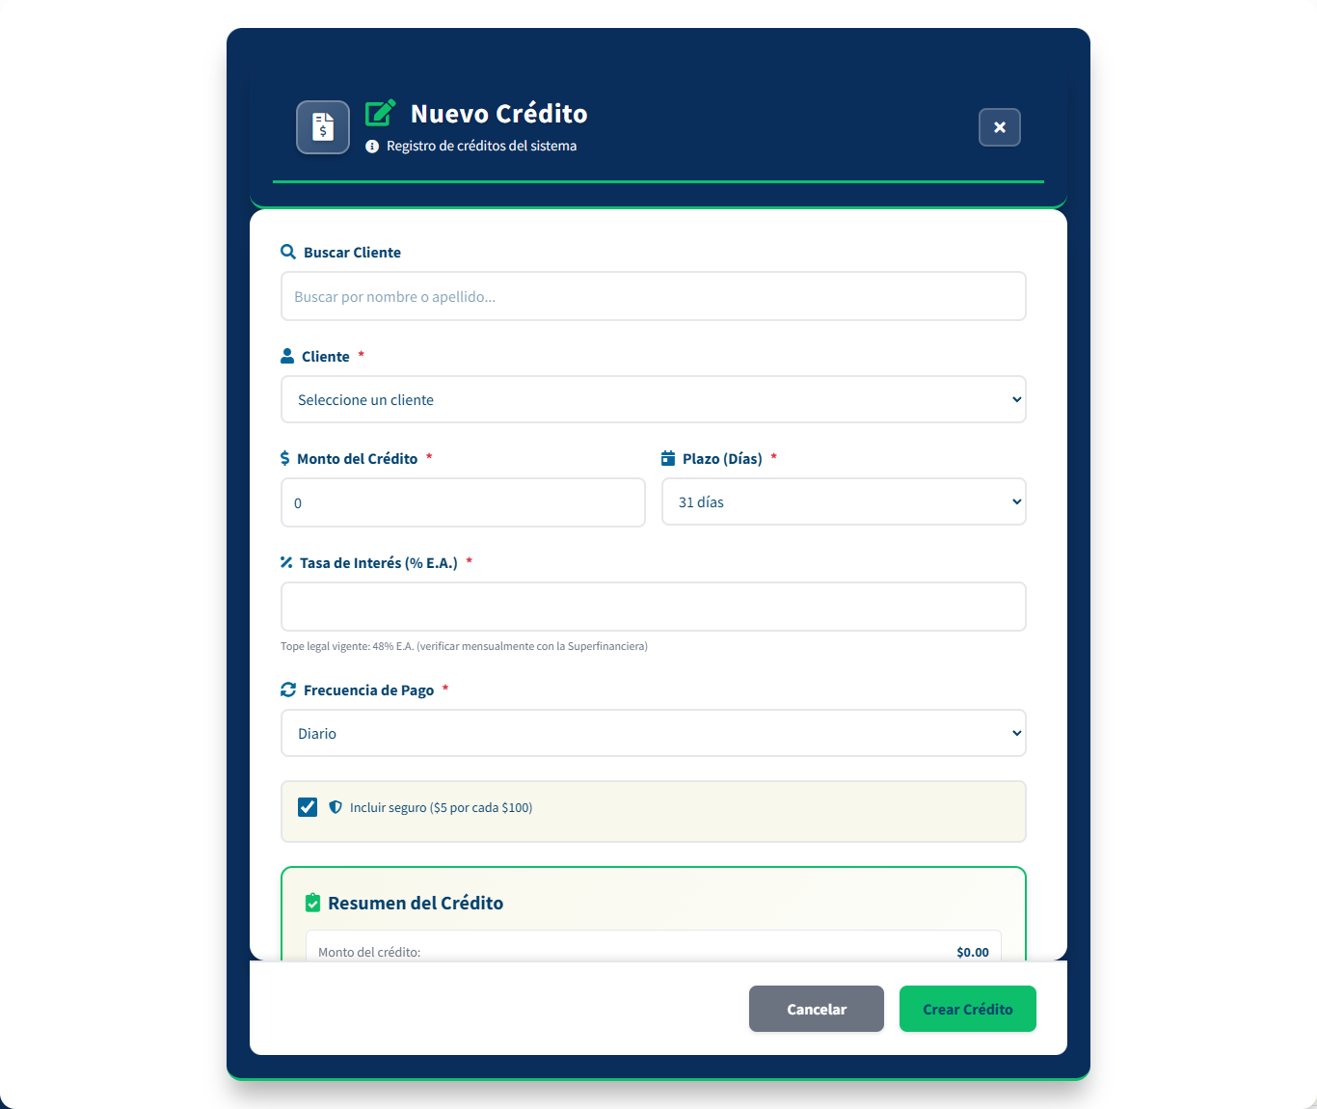
Figura 11. Formulario Nuevo Crédito
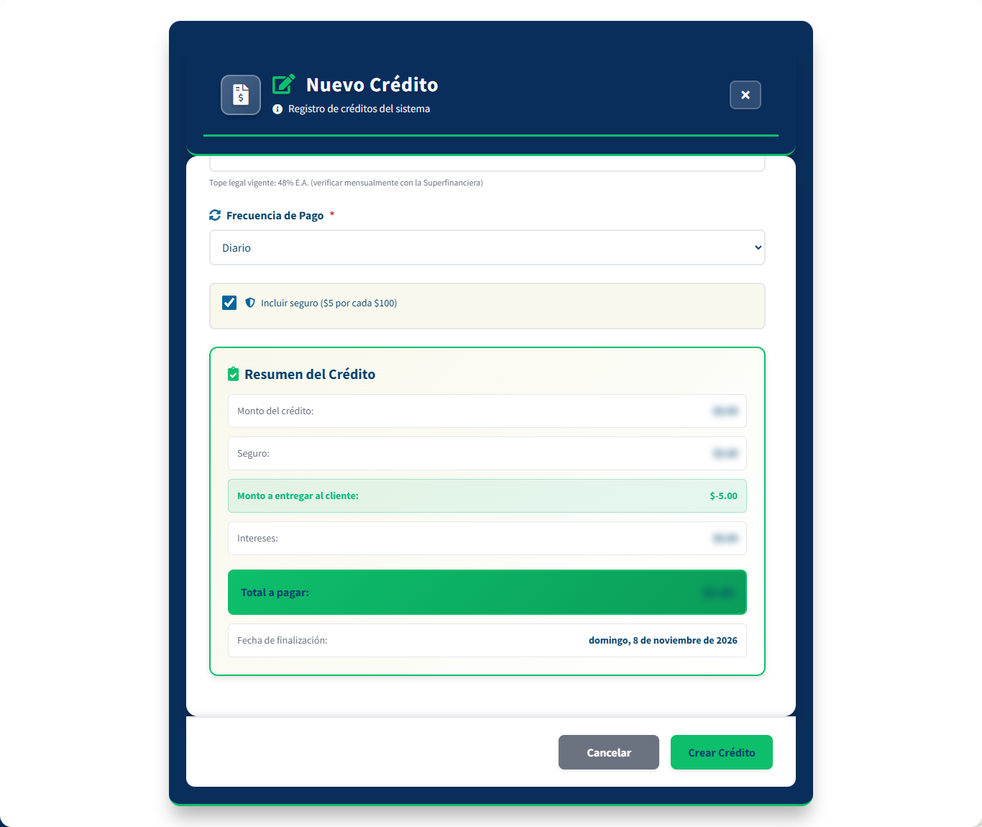
Figura 12. Resumen del crédito antes de crearlo
IMPORTANTE: Para crear un crédito debe haber una caja abierta. Además, los plazos de 40 y 70 días no admiten frecuencia mensual, y el monto y las cuotas deben ser mayores a 0.

4.3.2 Consultar el plan de pagos
En la fila del crédito pulse el icono del ojo. Se abre el Plan de Pagos con la información del crédito (número, monto, tasa, plazo, fechas y frecuencia) y la lista de cuotas con su fecha, valor, monto restante y estado.
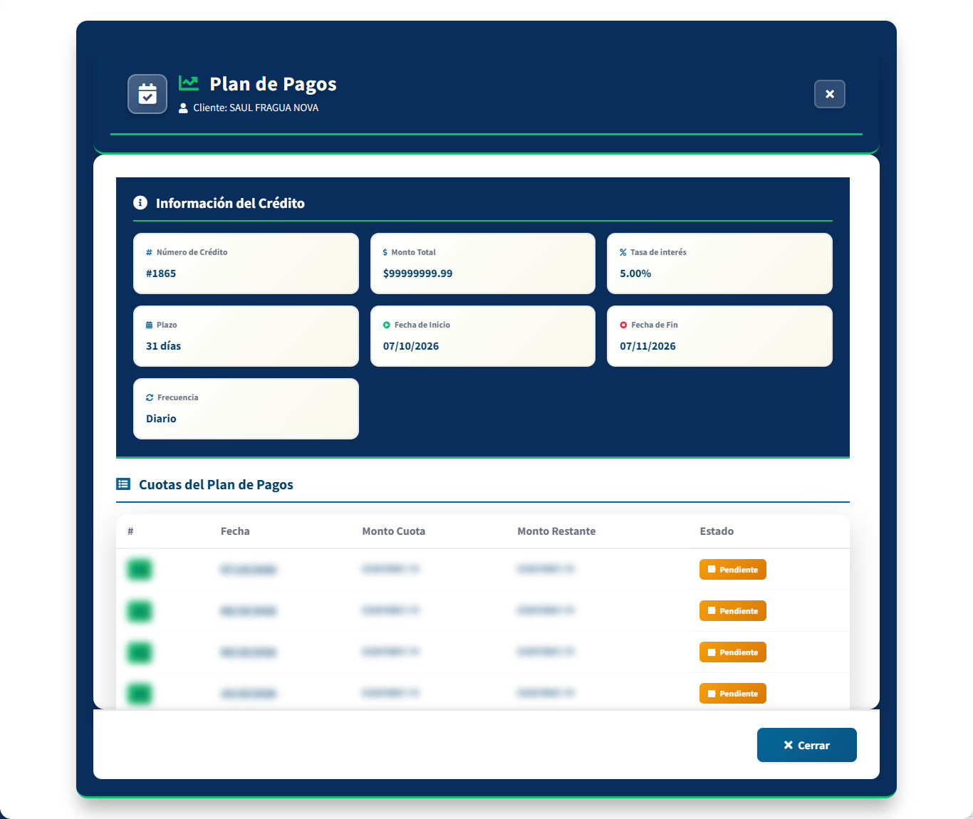
Figura 13. Plan de pagos de un crédito (datos del cliente ocultos)

4.3.3 Cancelar un crédito
Solo el administrador puede cancelar créditos. Use la acción de cancelar de la fila del crédito y confirme el mensaje.

4.4 Cobros
Aquí se organiza y ejecuta la cobranza de cada ruta. El administrador puede elegir cualquier ruta.

4.4.1 Ver la lista de cobro de una ruta
- Entre al módulo Cobros.
- En Seleccionar Ruta elija la ruta. Se listan los clientes con saldo pendiente.
- Revise las columnas: Orden, Cliente, Dirección, Teléfono, Saldo, Días, Fecha Crédito, Frecuencia, Pagadas y Pendientes.
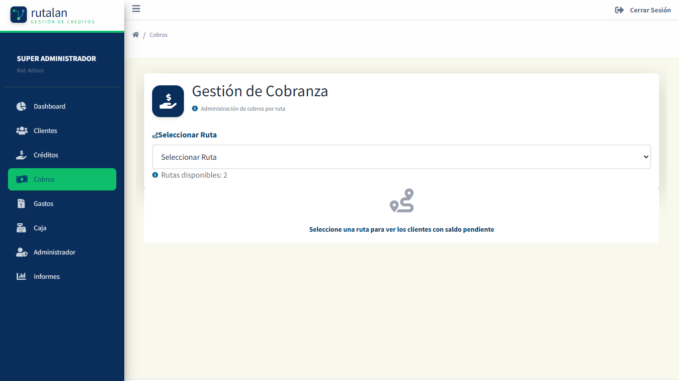
Figura 14. Gestión de Cobranza: seleccionar la ruta
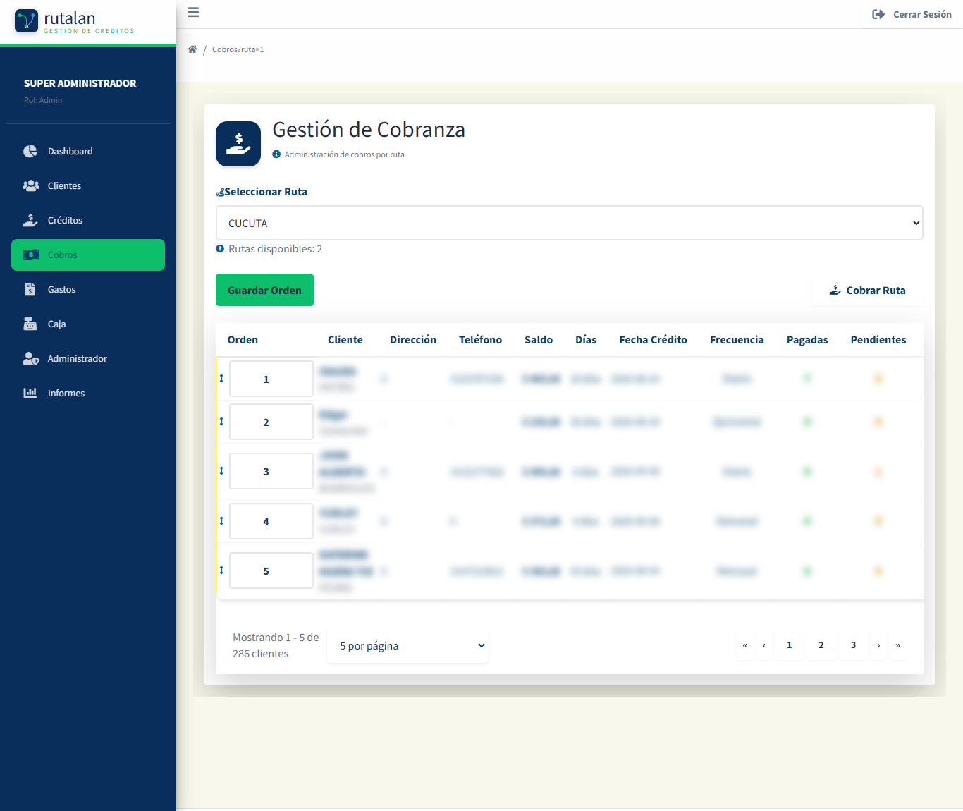
Figura 15. Lista de clientes de la ruta (datos ocultos)

4.4.2 Cambiar el orden de visita
Cambie el número de la columna Orden (o arrastre la fila con el icono de flechas) para definir en qué orden se visitará a los clientes y pulse Guardar Orden.

4.4.3 Cobrar la ruta y registrar un pago
- Con la ruta seleccionada pulse Cobrar Ruta. Se abre la Gestión de pagos con el primer cliente.
- Revise los datos del cliente: nombre, dirección, teléfono, fecha del crédito, frecuencia, tipo de crédito y el estado de sus cuotas (pagadas, pendientes y vencidas). A la derecha se muestra su foto si está registrada.
- Verifique el Saldo Actual.
- Escriba el Monto a Pagar* (debe ser mayor a 0 y no puede superar el saldo). Si corresponde, escriba un Descuento (opcional).
- Pulse Pagar. El sistema confirma "Pago registrado correctamente".
- Use Siguiente y Anterior para pasar a otro cliente de la ruta.
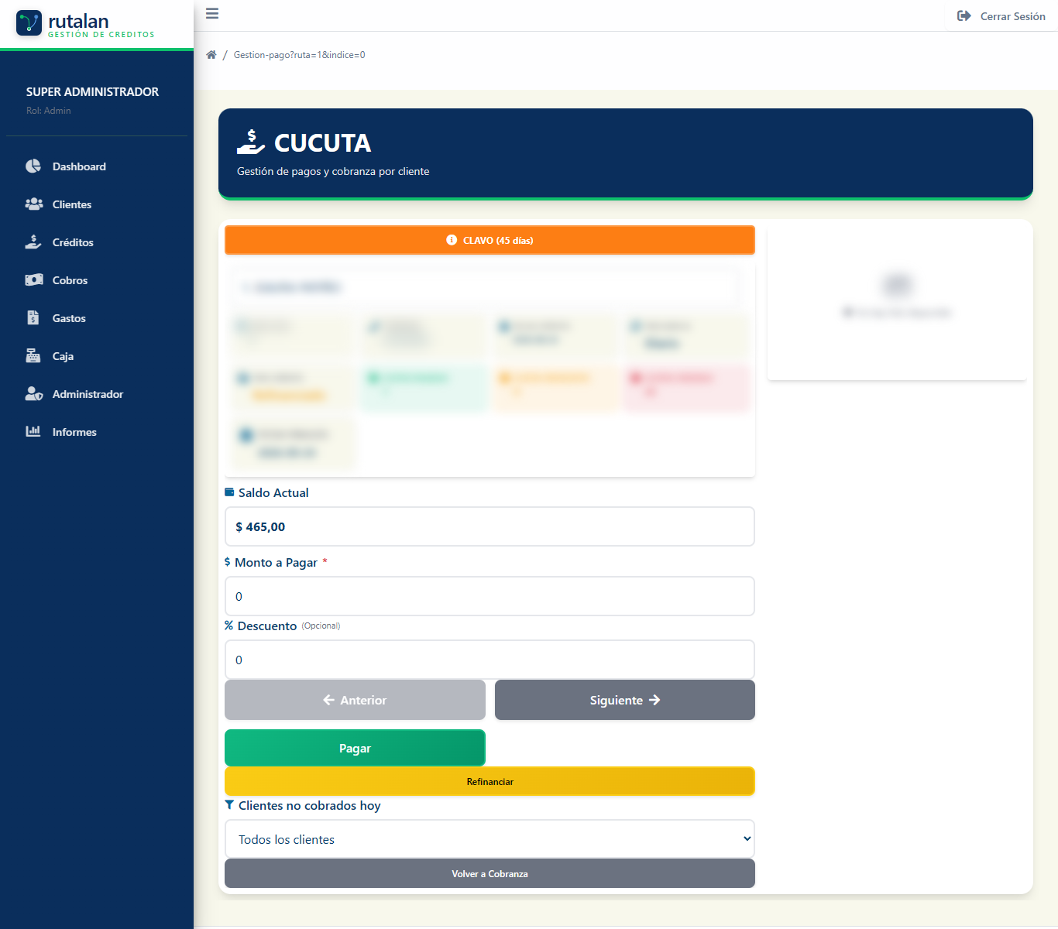
Figura 16. Gestión de pagos de un cliente (datos del cliente ocultos)
- Clientes no cobrados hoy: filtro que deja solo a los clientes a los que aún no se les ha registrado un pago en el día.
- Volver a Cobranza: regresa a la lista de la ruta.
- Si el cliente tiene ubicación GPS aparece un botón para abrir la ruta hacia su dirección en el mapa.

IMPORTANTE: Cobrar requiere una caja abierta. Si no la hay, el botón muestra "Debe abrir caja primero".

4.4.4 Refinanciar o liquidar un crédito
Desde la gestión de pagos pulse Refinanciar. Se abre Refinanciar o Liquidar Crédito:
- Verifique el Cliente y el Saldo Pendiente.
- Escriba el Nuevo Monto del Crédito*.
- Elija el Tipo de Refinanciación*: Descontar saldo pendiente o Sin descontar saldo.
- Elija el Plazo (Días)* y la Frecuencia de Pago*, e indique si incluye seguro.
- Revise el Resumen del Crédito y pulse Liquidar para confirmar, o Cancelar para volver.
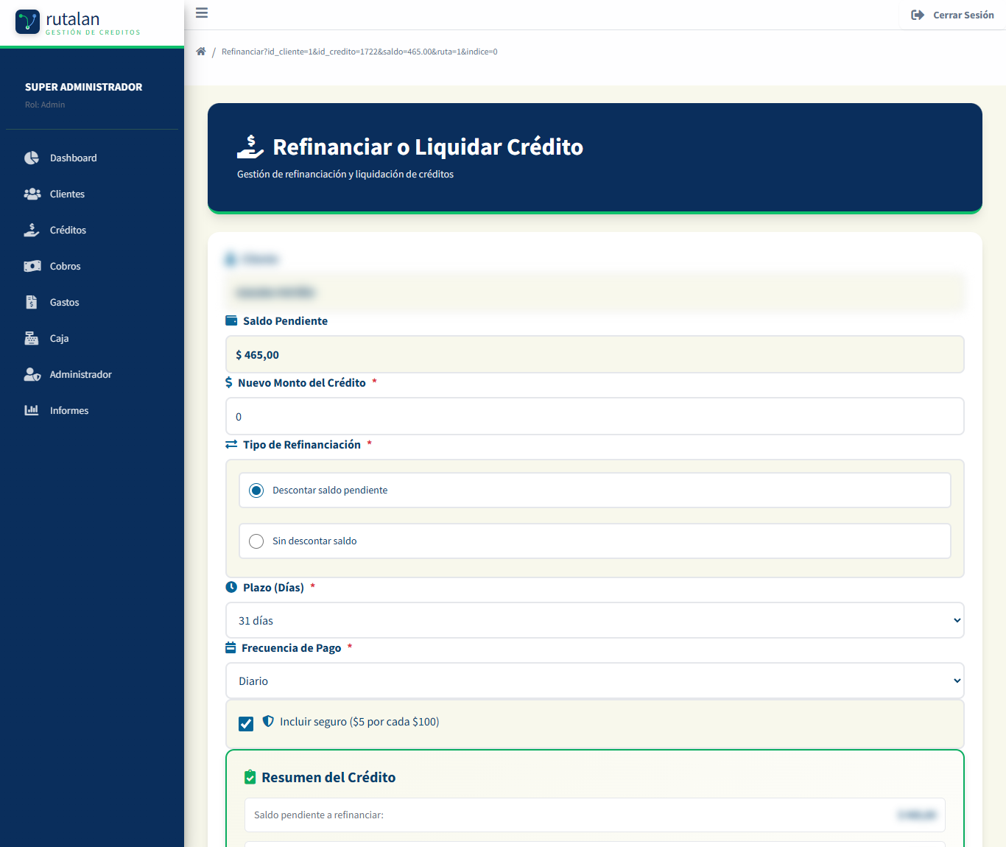
Figura 17. Pantalla Refinanciar o Liquidar Crédito (cliente oculto)
NOTA: El nuevo monto debe ser mayor que el saldo pendiente más el seguro, y los plazos de 40 y 70 días no admiten frecuencia mensual. El sistema confirma con "Refinanciación completada exitosamente".

4.5 Gastos
Registra los gastos operativos (por ejemplo, transporte o comida) asociados a una ruta y a la caja abierta.
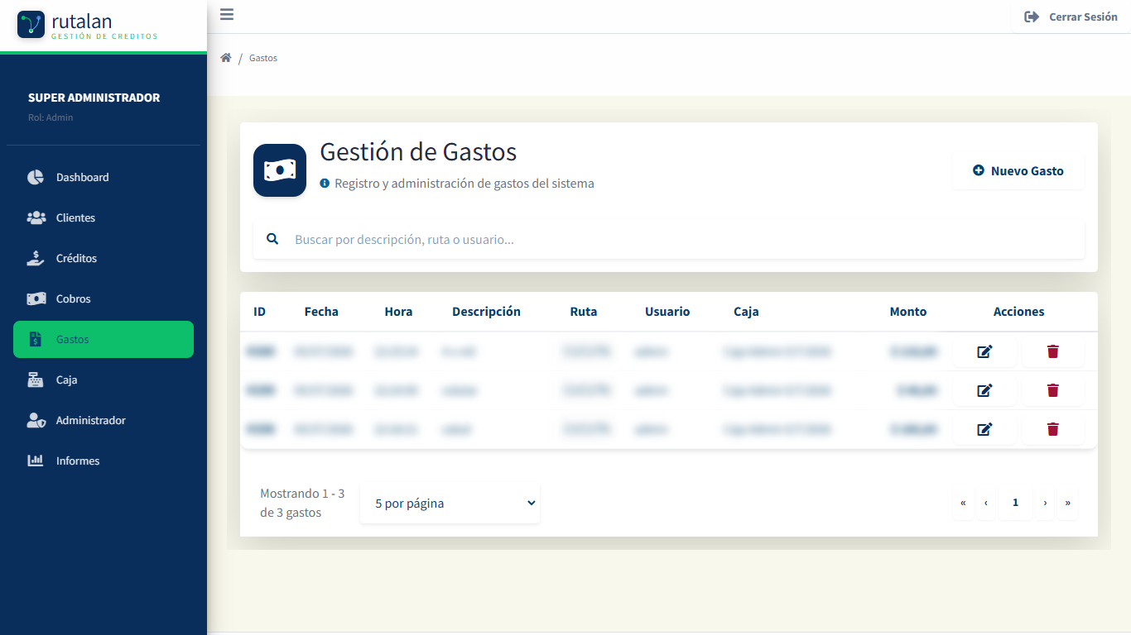
Figura 18. Módulo Gestión de Gastos
- Pulse Nuevo Gasto.
- Elija la Ruta* (el administrador puede escoger cualquier ruta activa).
- Escriba la Descripción* y el Monto*; verifique la Fecha*.
- Pulse Guardar Gasto.
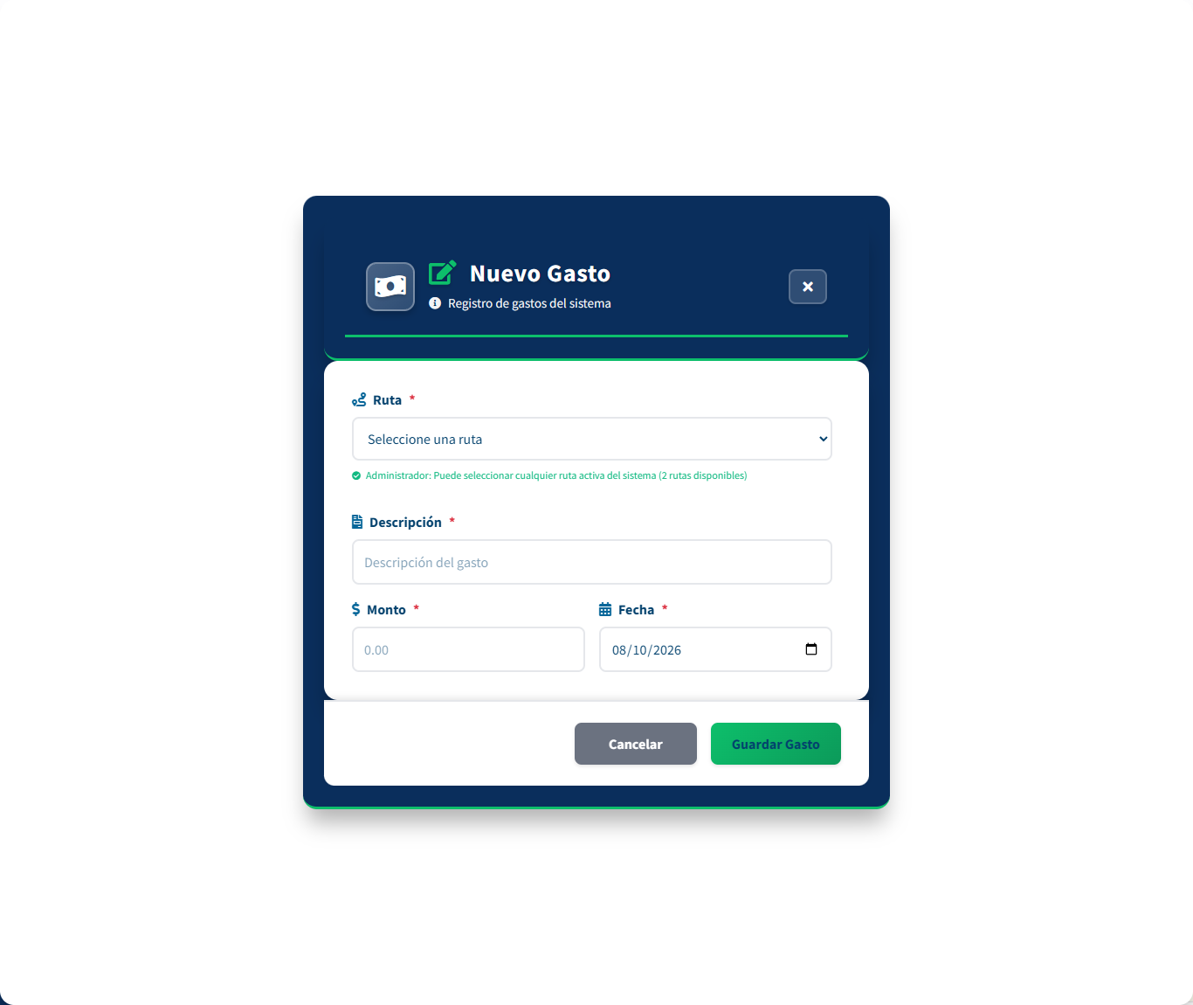
Figura 19. Formulario Nuevo Gasto
En la tabla puede editar o eliminar un gasto con los botones de la columna Acciones. Para registrar un gasto debe haber una caja abierta.

4.6 Caja
Controla las cajas abiertas, los movimientos de dinero y los cierres. Solo el administrador usa este módulo.
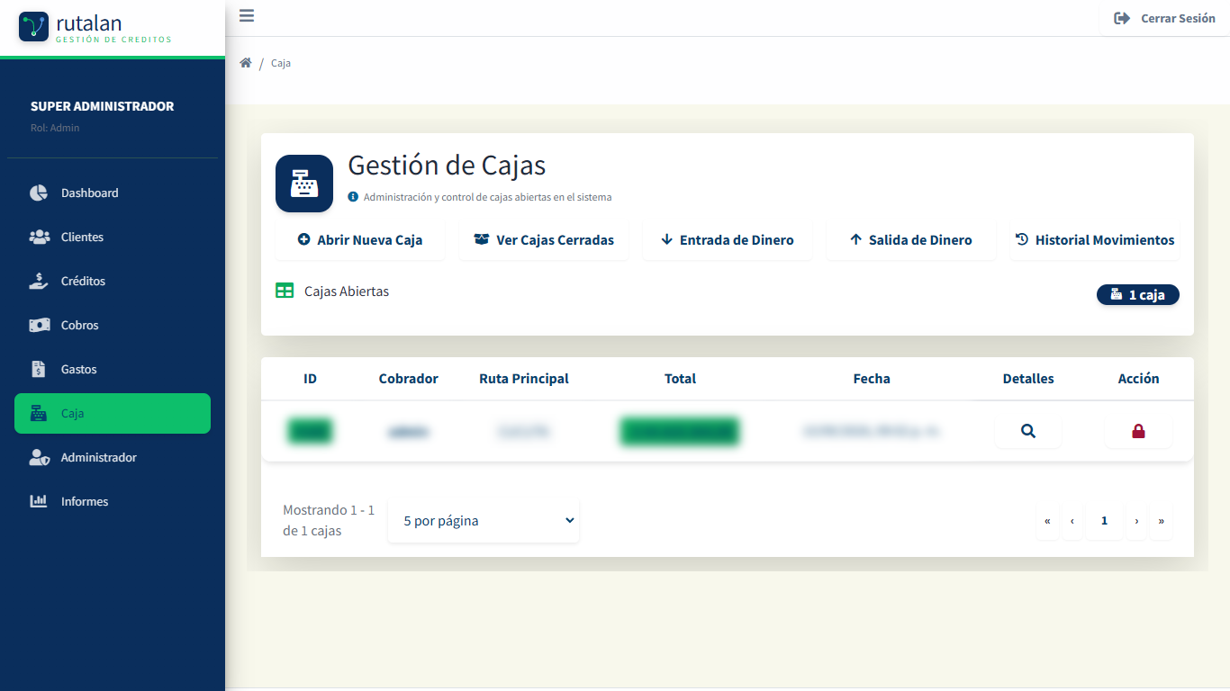
Figura 20. Módulo Gestión de Cajas (valores ocultos)
Botón | Para qué sirve
Abrir Nueva Caja | Abre una caja. Si ya tiene una abierta, el sistema indica que debe cerrarla antes.
Ver Cajas Cerradas | Historial de cajas cerradas, con acceso a su detalle.
Entrada de Dinero | Registra dinero que ingresa a una caja que no proviene de cobros.
Salida de Dinero | Registra dinero que sale de una caja.
Historial Movimientos | Lista de todas las entradas y salidas registradas.

4.6.1 Registrar una entrada o una salida de dinero
- Pulse Entrada de Dinero o Salida de Dinero.
- Elija la Caja* y escriba el Monto* (mayor a 0).
- Escriba la Causal* (motivo del movimiento) y elija el Método de Pago* (por ejemplo, Efectivo o Transferencia).
- Si lo desea, agregue una Observación.
- Pulse Registrar Entrada o Registrar Salida.
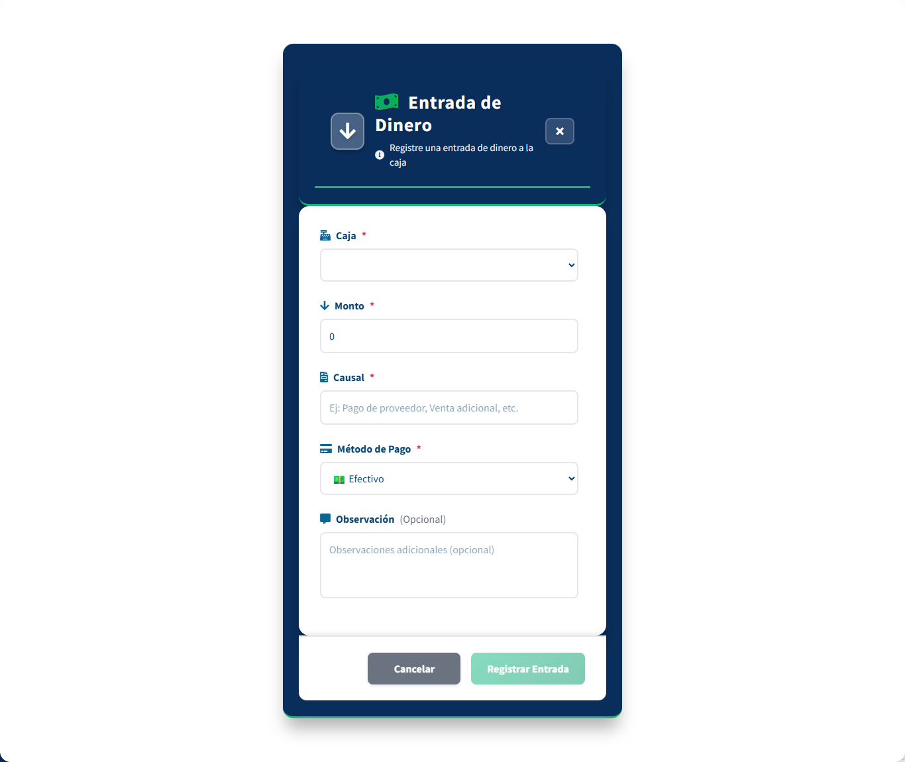
Figura 21. Ventana Entrada de Dinero
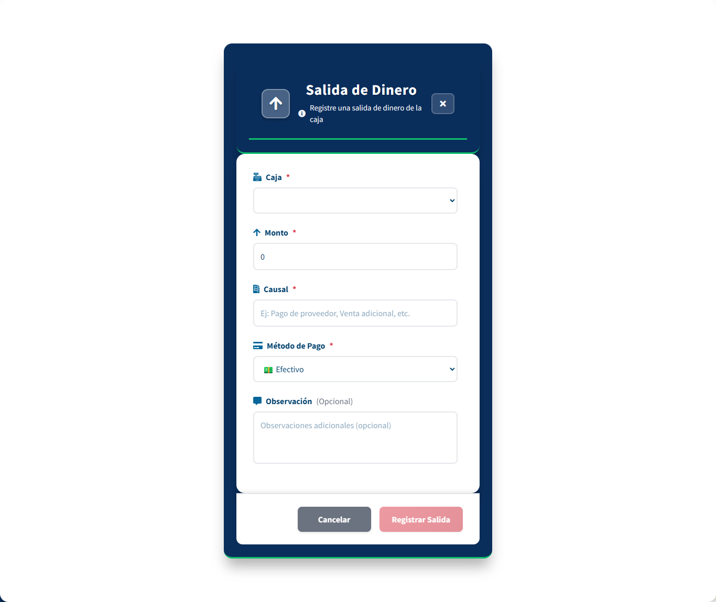
Figura 22. Ventana Salida de Dinero

4.6.2 Consultar el historial de movimientos
Pulse Historial Movimientos para ver fecha, caja, usuario, tipo (entrada o salida), monto, causal, método y observación de cada movimiento, con paginación al pie.
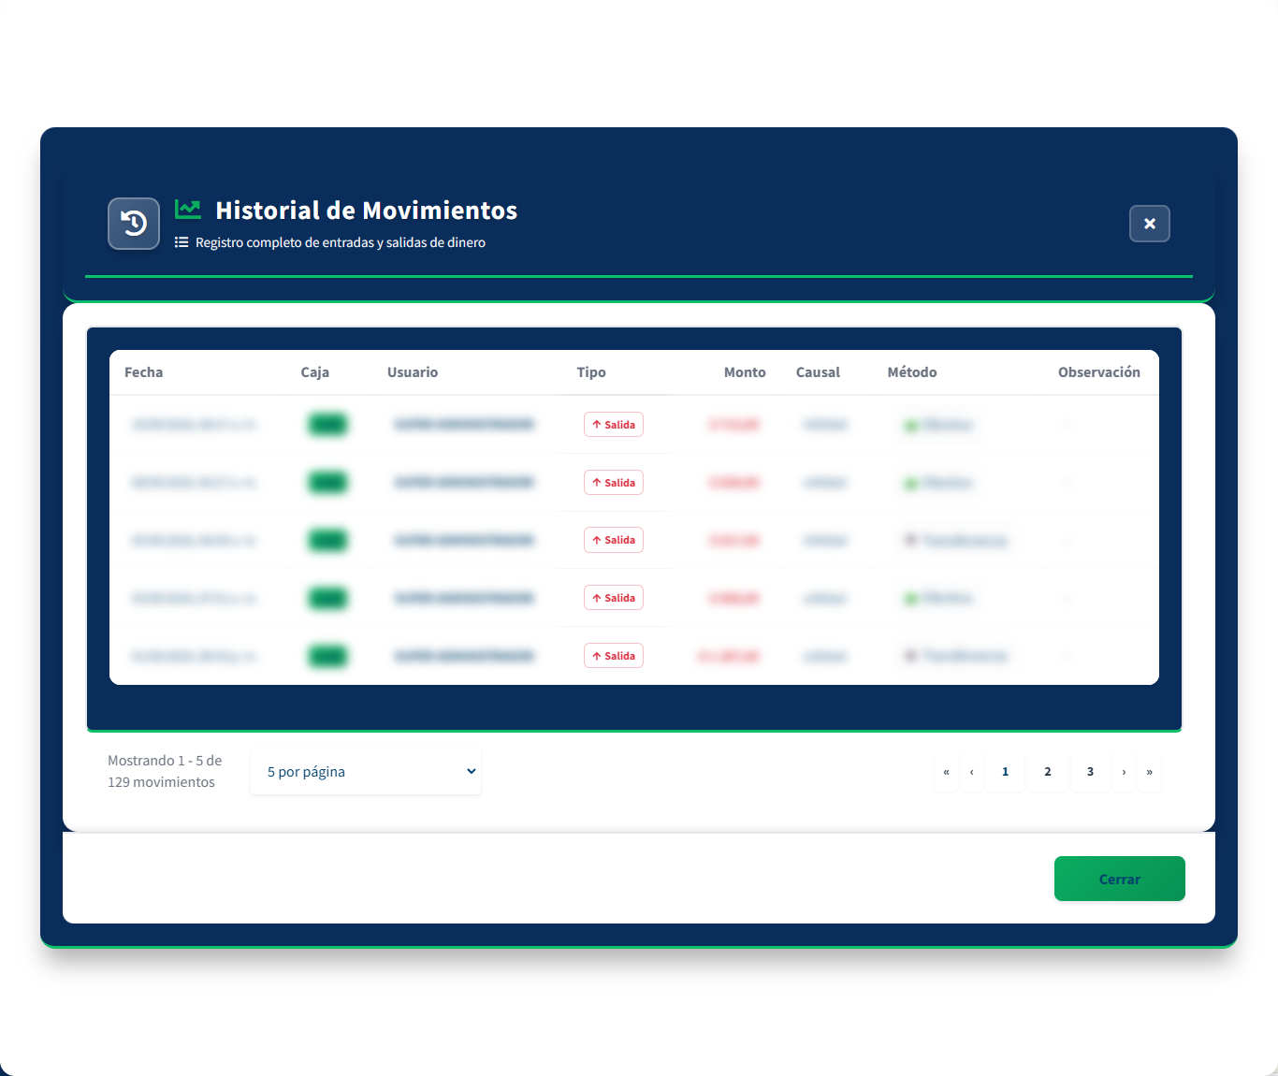
Figura 23. Historial de movimientos (valores ocultos)

4.6.3 Ver el detalle de una caja
En la tabla de Cajas Abiertas pulse la lupa de la columna Detalles. Verá la información de la caja (cobrador, ruta principal, rutas cobradas, saldo inicial, fecha de apertura y créditos entregados), el total recolectado y el resumen financiero: ingresos (cobros y entradas), egresos (descuentos, gastos y salidas) y seguros (total y 30 % del cobrador).
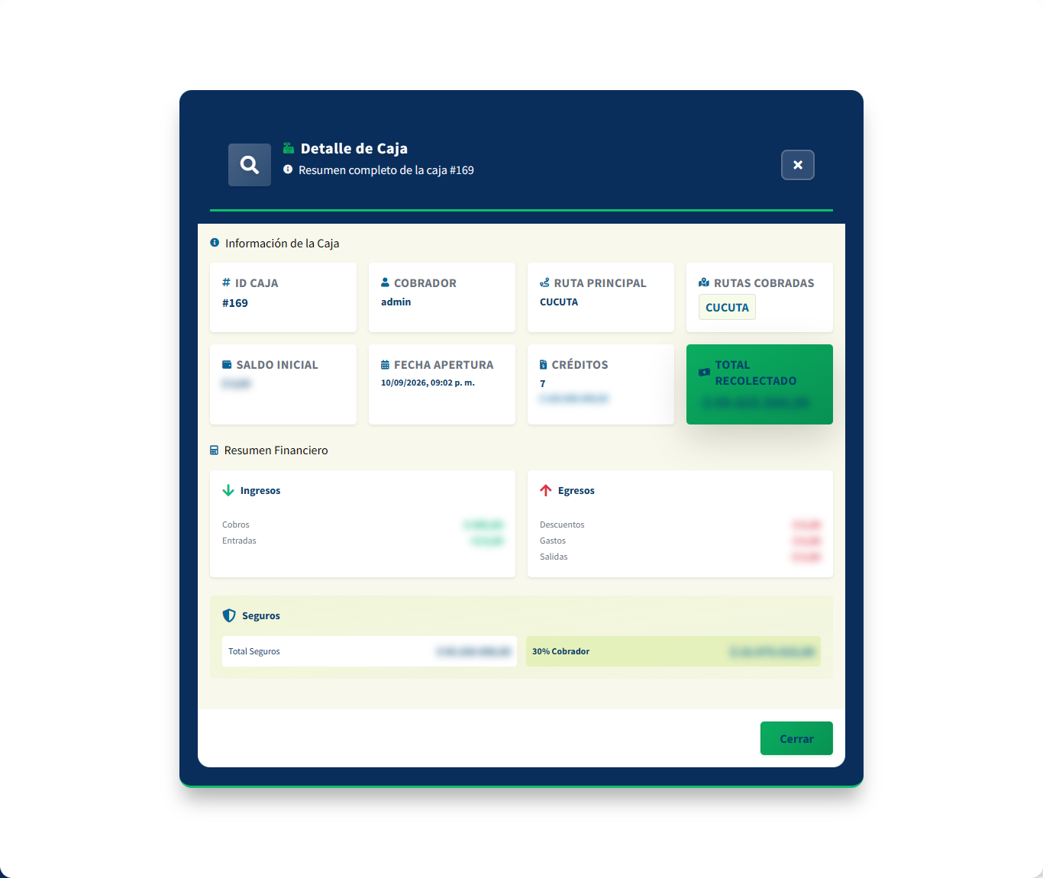
Figura 24. Detalle de una caja (valores ocultos)

4.6.4 Cerrar una caja
- En Cajas Abiertas pulse el candado de la columna Acción.
- Revise el resumen de la caja.
- Escriba una Observación si es necesario (opcional).
- Pulse Cerrar Caja para confirmar. El sistema responde "Caja cerrada correctamente".
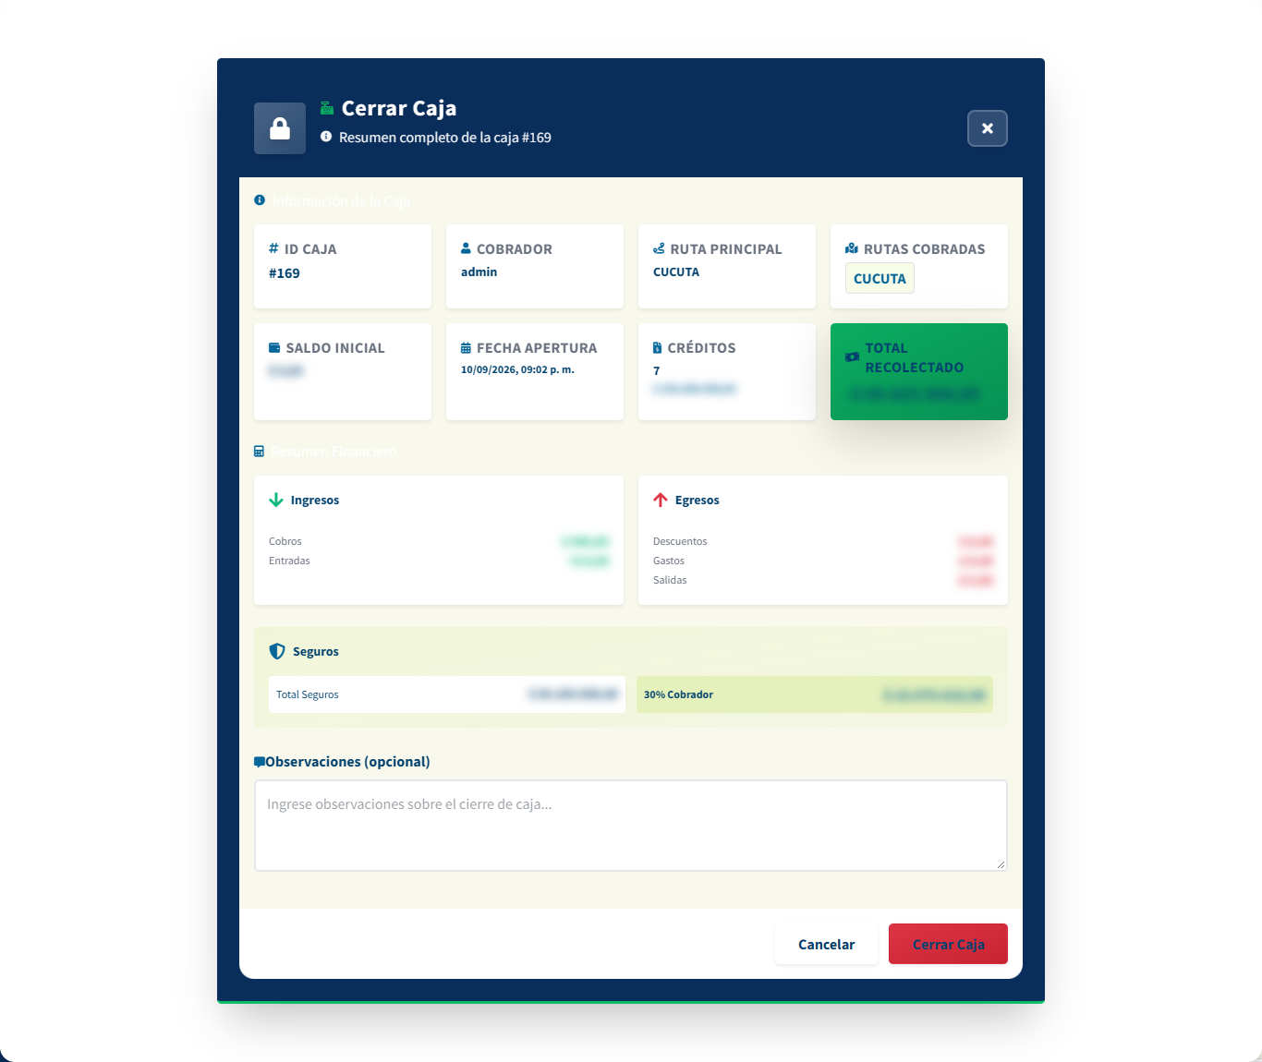
Figura 25. Ventana Cerrar Caja
IMPORTANTE: Cerrar una caja es una acción definitiva. Verifique el resumen antes de confirmar.

Las cajas ya cerradas se consultan con Ver Cajas Cerradas:
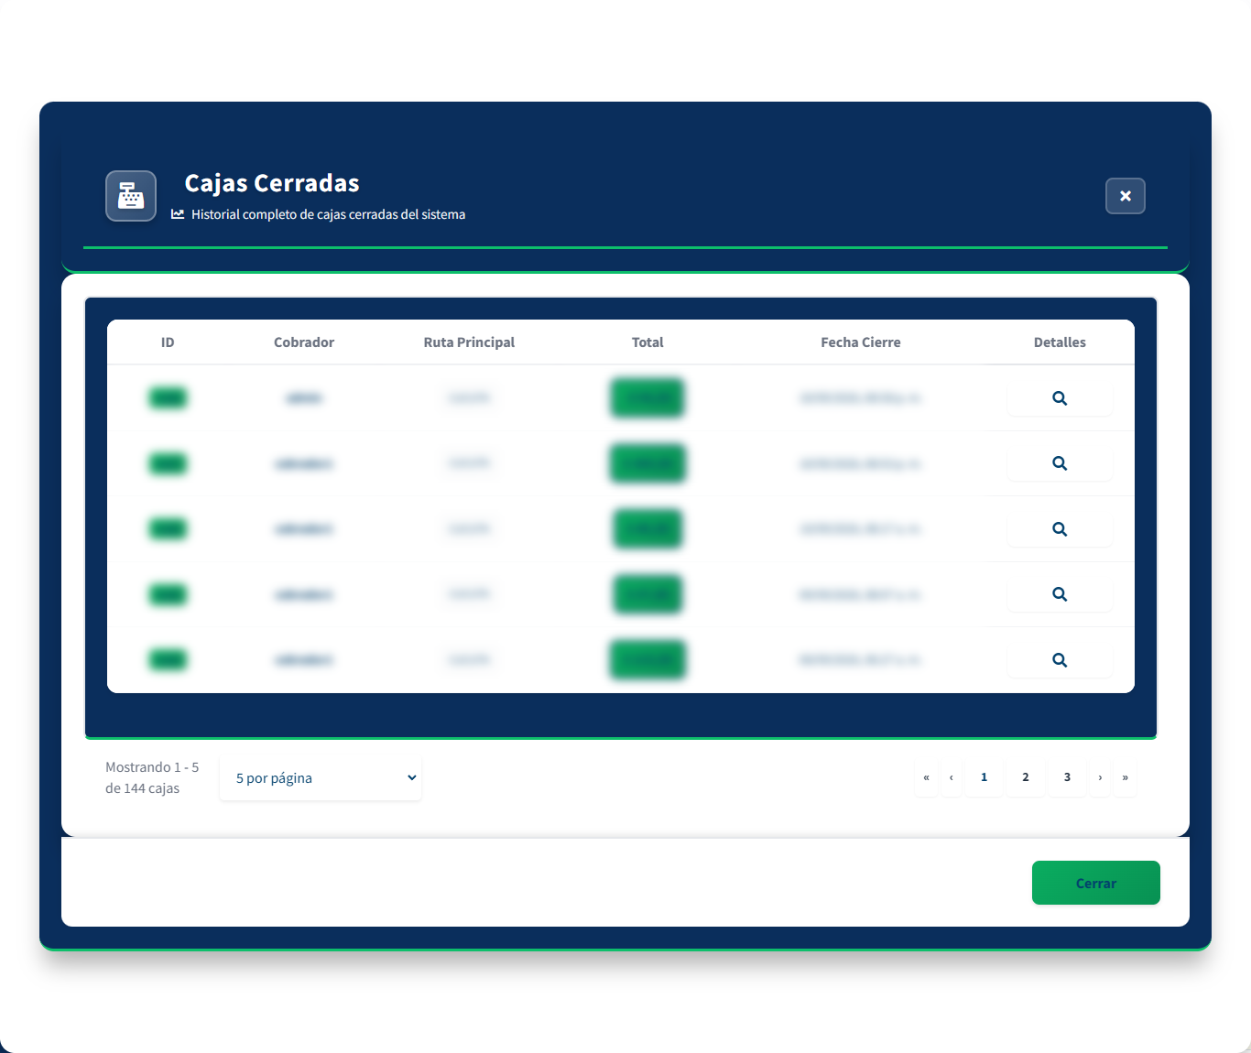
Figura 26. Historial de cajas cerradas (valores ocultos)

4.7 Administrador
Reúne la configuración del sistema en cuatro pestañas: Usuarios, Rutas, WhatsApp y Errores.

4.7.1 Usuarios
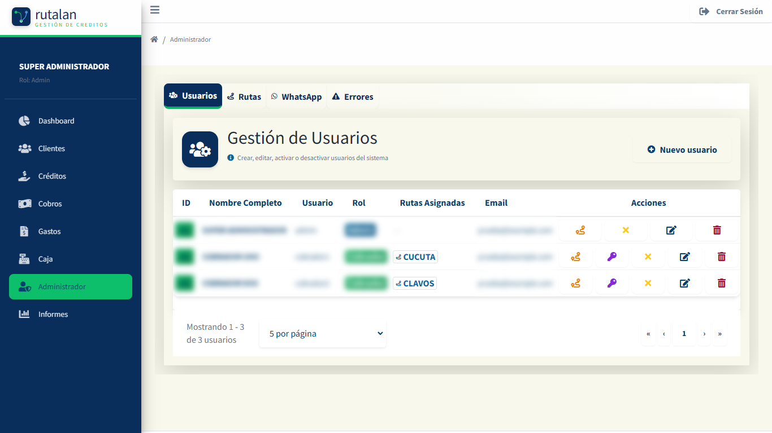
Figura 27. Pestaña Usuarios
La tabla muestra cada usuario con su rol, rutas asignadas y los botones de acción:
Icono | Acción
Ruta (naranja) | Asignar rutas al usuario.
Llave (morada) | Generar clave dinámica (solo para cobradores).
X (amarilla) | Activar o desactivar el usuario.
Lápiz | Editar los datos del usuario.
Papelera (roja) | Eliminar el usuario.

Crear un usuario:
- Pulse Nuevo usuario.
- Escriba el Nombre Completo* y el Nombre de Usuario*.
- Elija el Rol* (Administrador o Cobrador) y, si lo desea, el Email.
- Escriba la Contraseña* y repítala en Confirmar Contraseña*.
- Pulse Guardar Usuario.
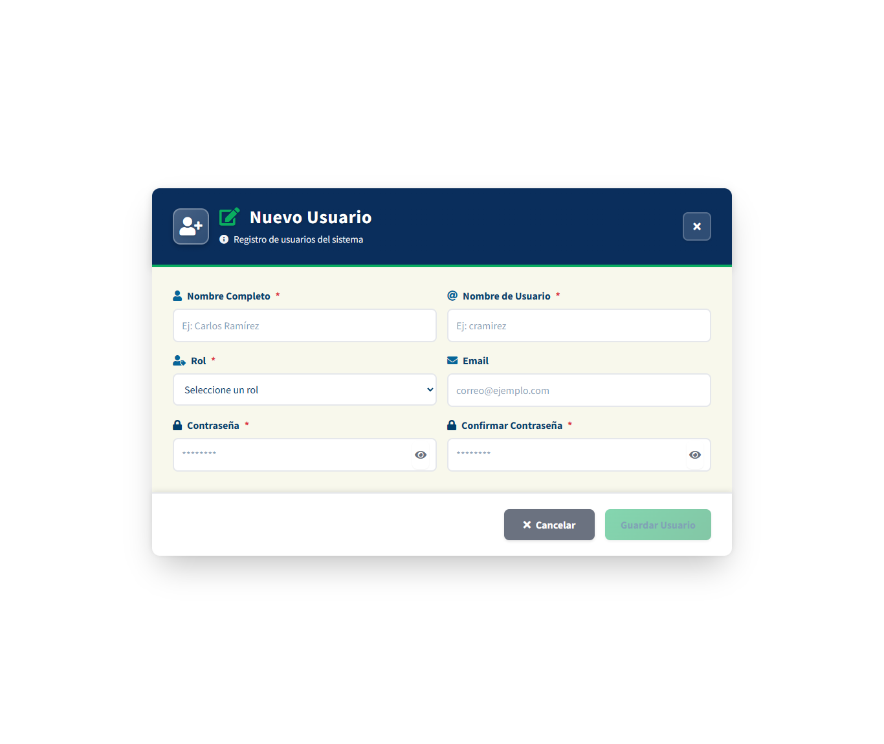
Figura 28. Formulario Nuevo Usuario
Asignar rutas a un cobrador: pulse el icono de ruta, marque las rutas que atenderá y pulse Guardar. El cobrador solo verá los clientes y cobros de las rutas asignadas.
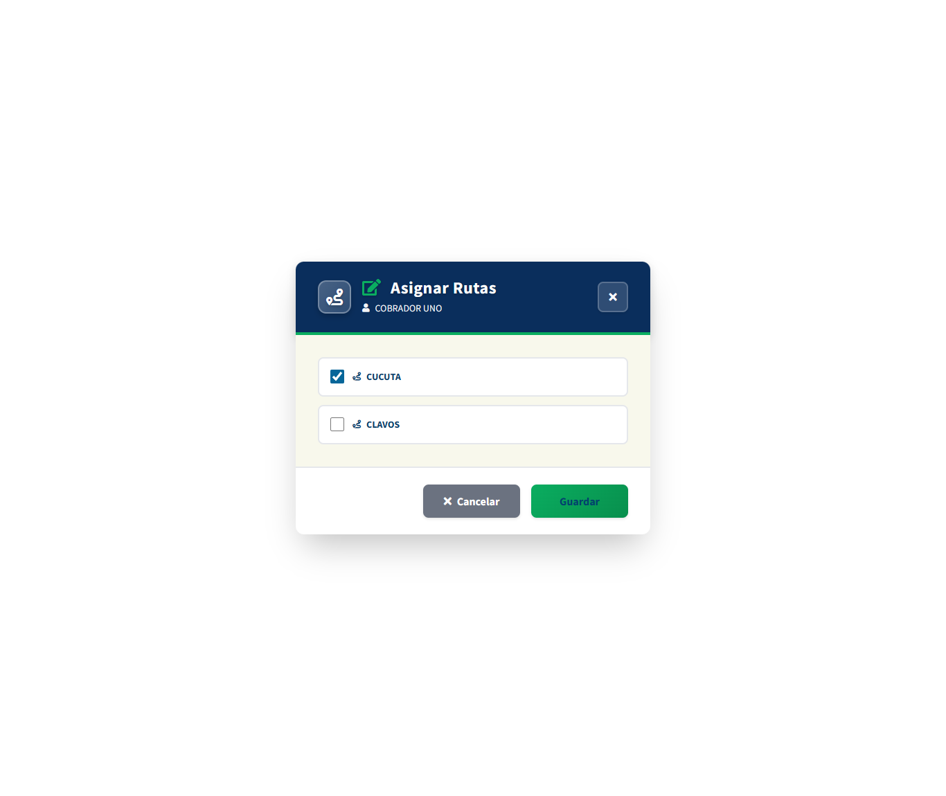
Figura 29. Ventana Asignar Rutas

4.7.2 Generar la clave dinámica de un cobrador
- En la fila del cobrador pulse el icono de la llave.
- Aparece la Clave Dinámica Generada de 8 dígitos. Pulse Copiar Clave y entréguela al cobrador.
- Si es necesario, pulse Regenerar Clave para crear una nueva.
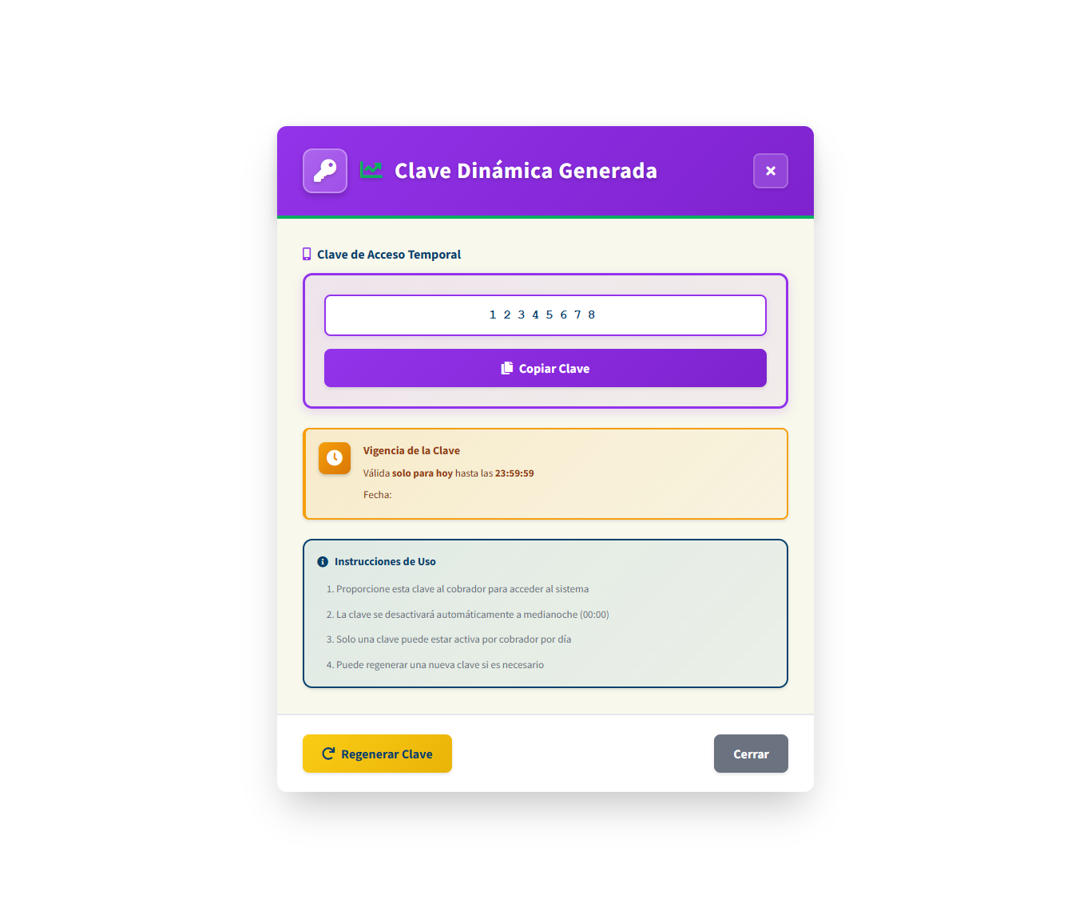
Figura 30. Ventana de clave dinámica (la clave mostrada es de ejemplo)
IMPORTANTE: La clave solo es válida el día en que se genera: se desactiva automáticamente a la medianoche (00:00) y solo puede haber una clave activa por cobrador por día. Al pulsar el icono de la llave se genera una clave real y válida: haga esta acción únicamente cuando el cobrador la necesite.

4.7.3 Rutas
En la pestaña Rutas pulse Nueva Ruta para crear una ruta. En la tabla puede activar o inactivar, editar o eliminar cada ruta. Inactive las rutas que ya no se utilicen en lugar de eliminarlas.
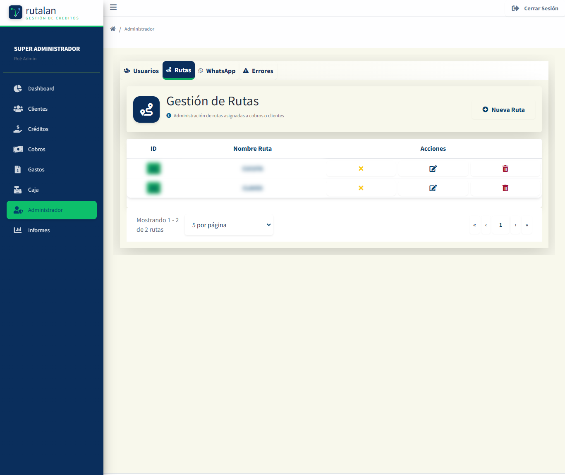
Figura 31. Pestaña Rutas (nombres ocultos)

4.7.4 WhatsApp
Permite vincular el WhatsApp del negocio para que la aplicación envíe notificaciones automáticas.
- Entre a la pestaña WhatsApp. El Estado indica si está conectado.
- Pulse Actualizar Código QR.
- Desde el teléfono, abra WhatsApp, vaya a Dispositivos vinculados y escanee el código QR que aparece en pantalla.
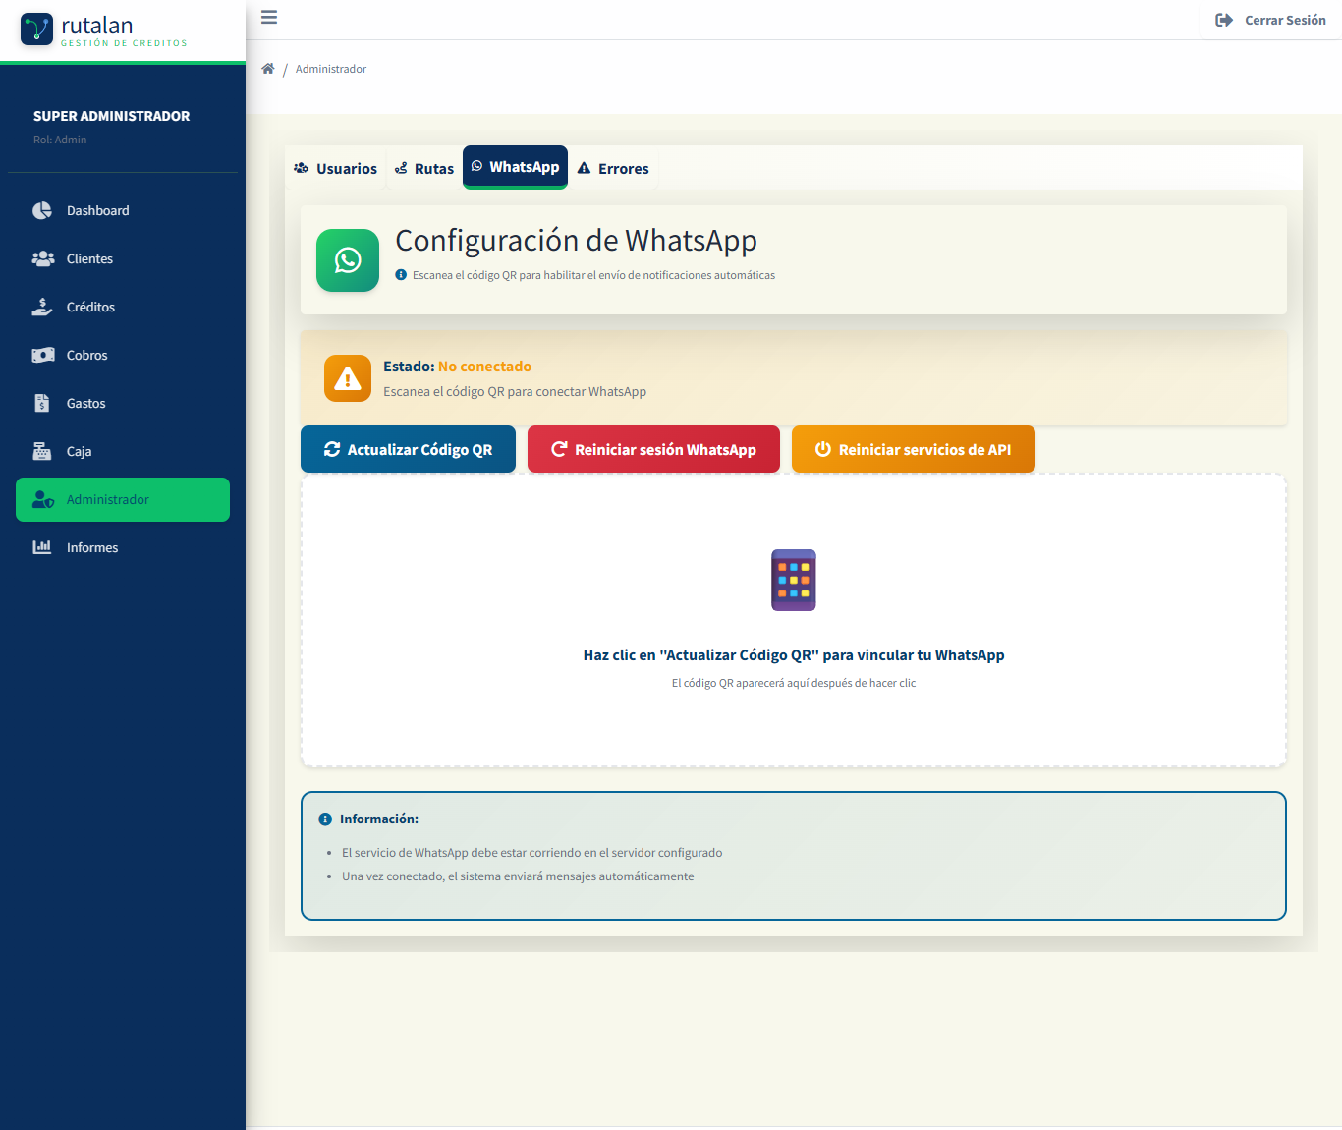
Figura 32. Configuración de WhatsApp
- Reiniciar sesión WhatsApp: cierra la sesión vinculada para empezar de nuevo (deberá escanear otro QR).
- Reiniciar servicios de API: reinicia el servicio de mensajería si no responde.

NOTA: El servicio de WhatsApp debe estar en ejecución en el servidor. Si aparece el mensaje "El servicio de WhatsApp no está disponible", avise al responsable técnico.

4.7.5 Errores del sistema
La pestaña Errores muestra el registro de errores y eventos del sistema, útil para el soporte técnico. Use Actualizar Errores para recargarlo y Limpiar Errores para vaciarlo. Muestra el total de eventos, cuántos se están viendo y el archivo de origen.
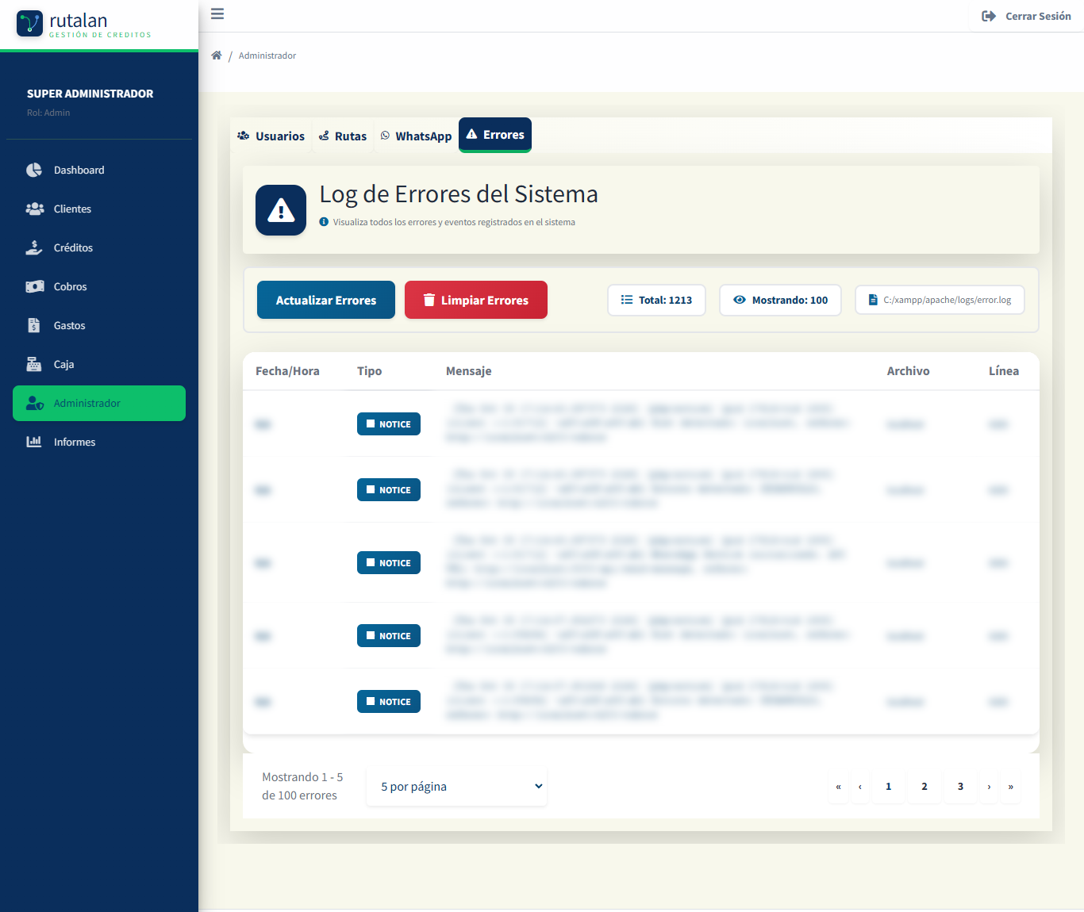
Figura 33. Pestaña Errores (contenido oculto)

4.8 Informes
Genera informes de Pagos realizados, Créditos realizados y Gastos realizados por rango de fechas.
- Entre al módulo Informes.
- Elija Fecha desde y Fecha hasta.
- Elija el Tipo de informe.
- Pulse Generar informe. Aparecen el número de registros, el total y la tabla de resultados.
- Pulse Descargar Excel o Descargar PDF para guardar el informe en su equipo.
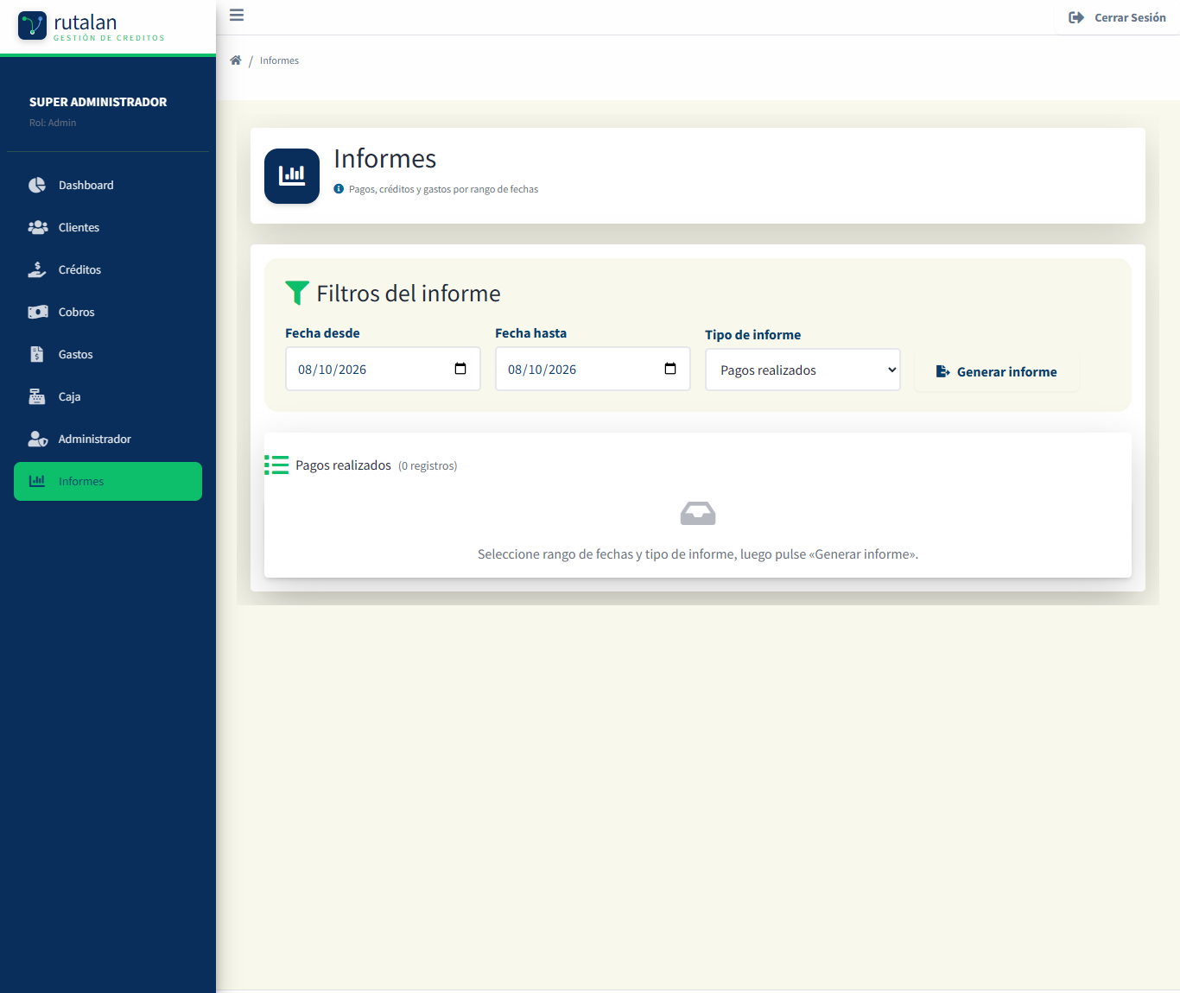
Figura 34. Módulo Informes: filtros
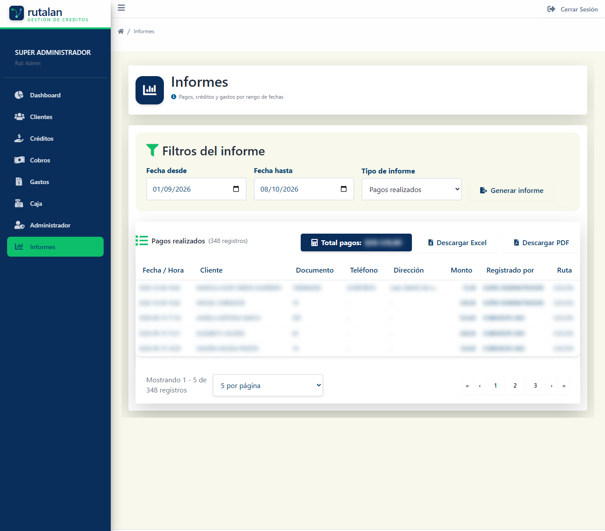
Figura 35. Resultado de un informe de pagos (datos ocultos)

5. Manual del Cobrador
El cobrador tiene cuatro módulos: Clientes, Créditos, Cobros y Gastos. En Cobros y Gastos solo trabaja con las rutas que el administrador le asignó.
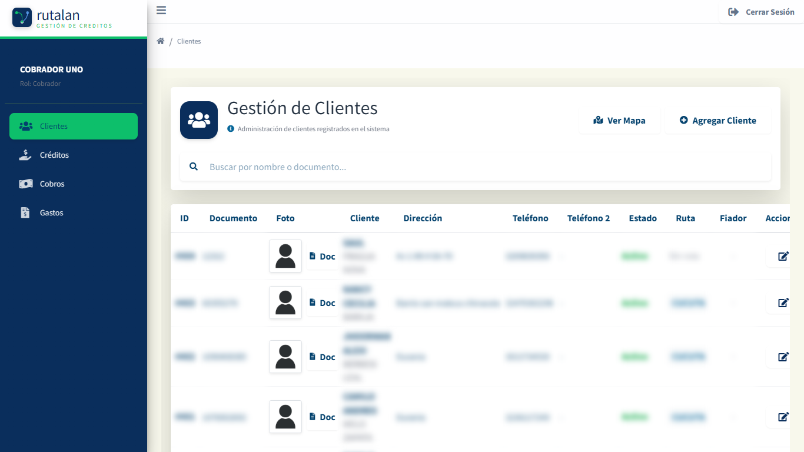
Figura 36. Pantalla del cobrador: el menú muestra solo sus cuatro módulos

5.1 Inicio de la jornada
- Ingrese con su usuario y contraseña (o con la clave dinámica del día). Ver sección 3.1.
- Abra su caja con el monto inicial (sección 3.2).
- Seleccione su ruta en el módulo Cobros.

5.2 Clientes
Funciona igual que para el administrador (sección 4.2): puede buscar clientes, registrar nuevos clientes con sus fiadores, capturar la ubicación GPS y ver el mapa. Limitación: no puede inactivar clientes (acción exclusiva del administrador).

5.3 Créditos
Puede consultar créditos y crear nuevos créditos (sección 4.3.1) siempre que tenga una caja abierta. La cancelación de créditos es exclusiva del administrador.

5.4 Cobros: el trabajo diario
- Entre a Cobros y revise la lista de clientes de su ruta (si tiene varias rutas, elíjala en Seleccionar Ruta).
- Ajuste el Orden de visita si lo necesita y pulse Guardar Orden.
- Pulse Cobrar Ruta para iniciar la gestión de pagos.
- En cada cliente escriba el Monto a Pagar, un Descuento si aplica y pulse Pagar.
- Use Siguiente y Anterior para recorrer la ruta; el filtro Clientes no cobrados hoy le muestra los que le faltan.
- Si el cliente quiere un nuevo crédito sobre su saldo, use Refinanciar (sección 4.4.4).
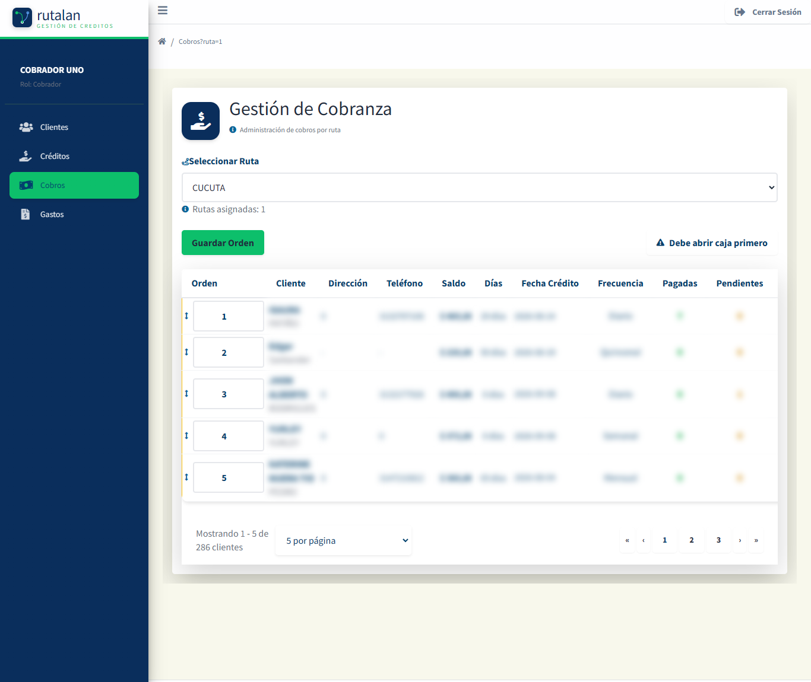
Figura 37. Lista de cobro de la ruta del cobrador, sin caja abierta (datos ocultos)
IMPORTANTE: Si no ha abierto su caja, el botón Cobrar Ruta se reemplaza por "Debe abrir caja primero". Cierre sesión y vuelva a ingresar para abrirla.

5.5 Gastos
Registre los gastos de su jornada (sección 4.5). Solo puede elegir las rutas que tiene asignadas y debe tener la caja abierta; si no, el sistema avisa "Debe tener una caja abierta para registrar gastos".

5.6 Fin de la jornada
El cierre de la caja lo realiza el administrador (sección 4.6.4) a partir del resumen de sus cobros, gastos y movimientos. Al terminar, pulse Cerrar Sesión.

5.7 Uso desde el celular
El cobrador suele trabajar desde el teléfono. Abra el menú con el botón ☰ y use Cobros; la lista se puede desplazar hacia los lados.
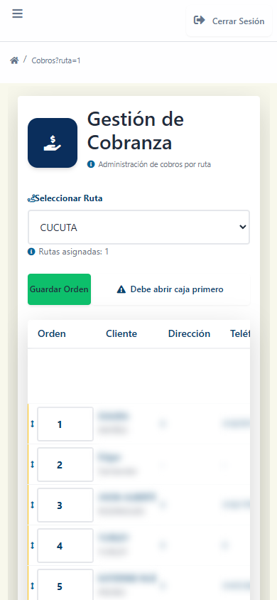
Figura 38. Módulo Cobros en un teléfono

6. Preguntas frecuentes y solución de problemas
Situación | Qué hacer
No aparece la casilla "No soy un robot". | Revise su conexión a internet, desactive bloqueadores de anuncios para el sitio y recargue la página.
Aparece un mensaje de credenciales incorrectas. | Verifique que escribe bien sus datos. Si es cobrador y usa clave dinámica, confirme con el administrador que la generó hoy.
La aplicación me devuelve a la pantalla de inicio. | Su sesión venció (dura 12 horas) o fue cerrada. Inicie sesión de nuevo.
"Debe abrir caja primero" o "Debe tener una caja abierta". | Abra su caja (sección 3.2). Si es administrador, ábrala desde el módulo Caja.
"Ya tiene una caja abierta. Debe cerrarla antes de abrir una nueva". | Cierre la caja abierta desde el módulo Caja y luego abra la nueva.
No veo un módulo del menú (por ejemplo, Dashboard o Caja). | Esos módulos son solo del Administrador. Si los necesita, solicite el cambio de rol.
"No tiene permisos…". | La acción es exclusiva del administrador (por ejemplo, cancelar créditos o inactivar clientes).
No veo una ruta que esperaba en Cobros o Gastos. | Solo se muestran las rutas asignadas al usuario; pídale al administrador que revise su asignación (sección 4.7.1).
El monto a pagar es rechazado. | Debe ser mayor a 0 y no superar el saldo actual del cliente.
El mapa no muestra clientes. | Los clientes deben tener ubicación GPS. Edite el cliente y use Capturar Ubicación.
El estado de WhatsApp aparece "No conectado". | Pulse Actualizar Código QR y escanéelo (sección 4.7.4).
La pantalla se ve cortada en el celular. | Desplace las tablas hacia los lados y use el menú ☰. Mantenga el navegador actualizado.

Buenas prácticas
- No comparta su usuario, contraseña ni la clave dinámica con otras personas.
- Cierre sesión al terminar, especialmente en equipos compartidos.
- Registre cada pago en el momento del cobro para que el cierre de caja sea exacto.
- Trate los datos y fotos de clientes y fiadores como información confidencial (Ley 1581 de 2012).

7. Glosario
Término | Significado
Caja | Registro de la jornada de un cobrador con su saldo inicial, cobros, gastos, entradas y salidas.
Causal | Motivo por el que se registra una entrada o salida de dinero.
Clave dinámica | Clave temporal de 8 dígitos para el ingreso de un cobrador, válida solo el día en que se genera.
Cuota | Cada pago parcial en que se divide un crédito, según su frecuencia.
E.A. | Efectivo anual: forma de expresar la tasa de interés.
Fiador | Persona que respalda un crédito de un cliente.
Plan de pagos | Lista de cuotas de un crédito con su fecha, valor y estado.
Refinanciar | Crear un nuevo crédito para un cliente a partir de uno existente, con o sin descontar el saldo pendiente.
Ruta | Zona de cobro asignada a uno o varios cobradores.
Saldo | Valor que aún debe el cliente de su crédito.
Seguro | Cobro adicional de $5 por cada $100 del crédito.

Control de versiones del documento
Versión | Fecha | Descripción
1.0 | Octubre de 2026 | Primera edición del manual de usuario (roles Administrador y Cobrador).

